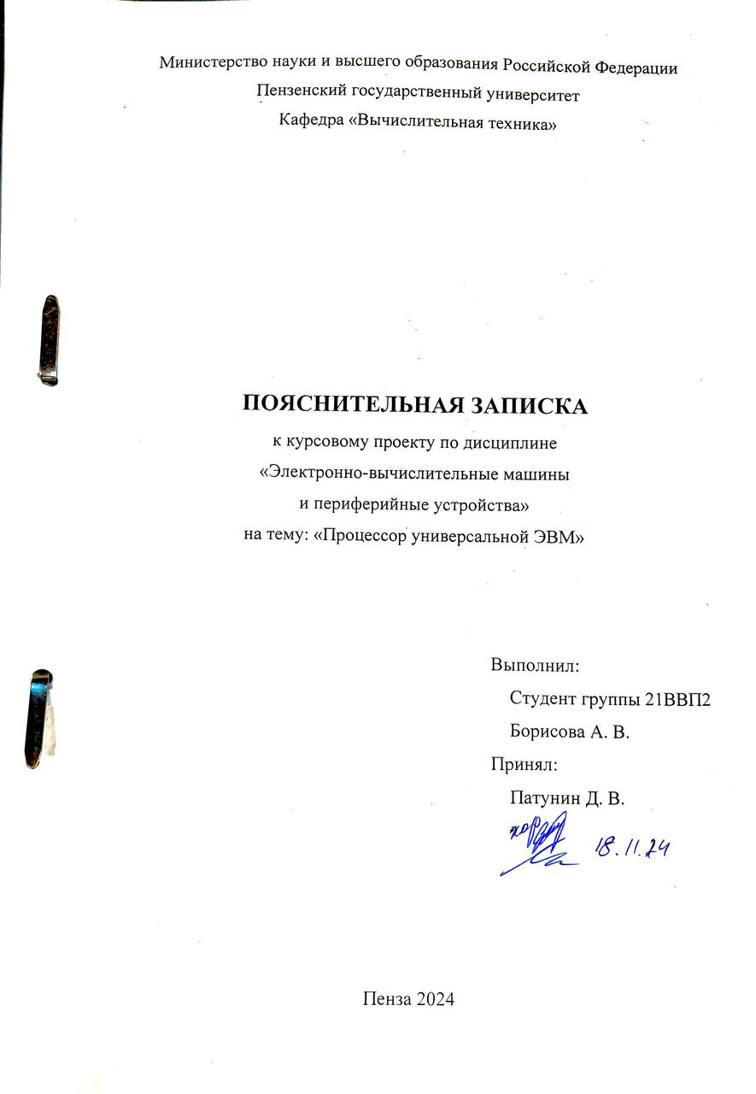

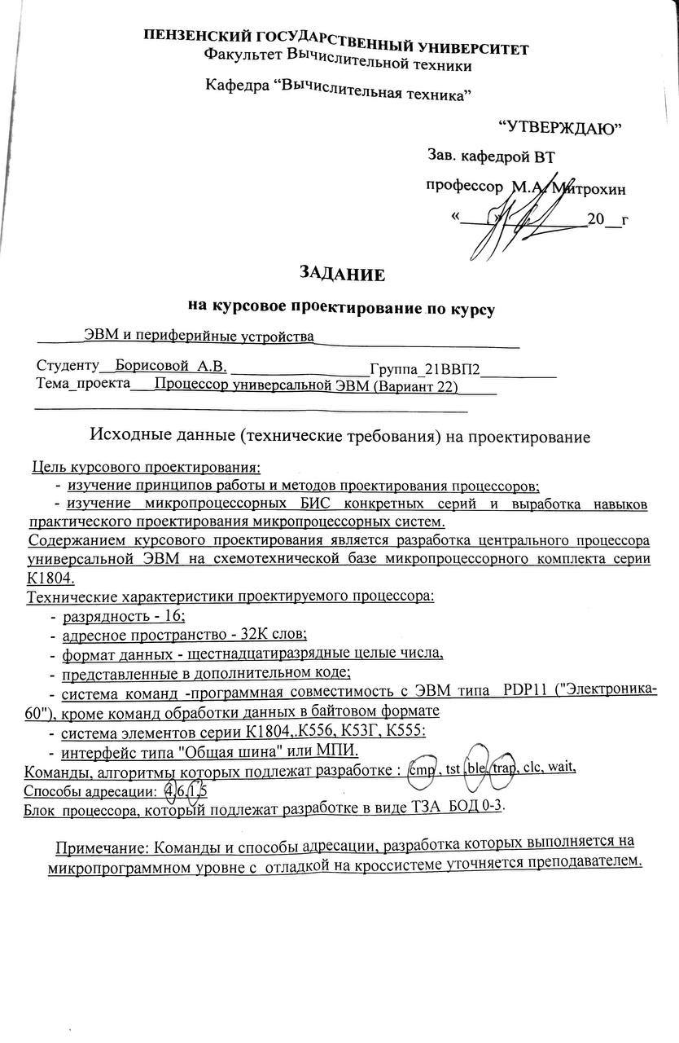

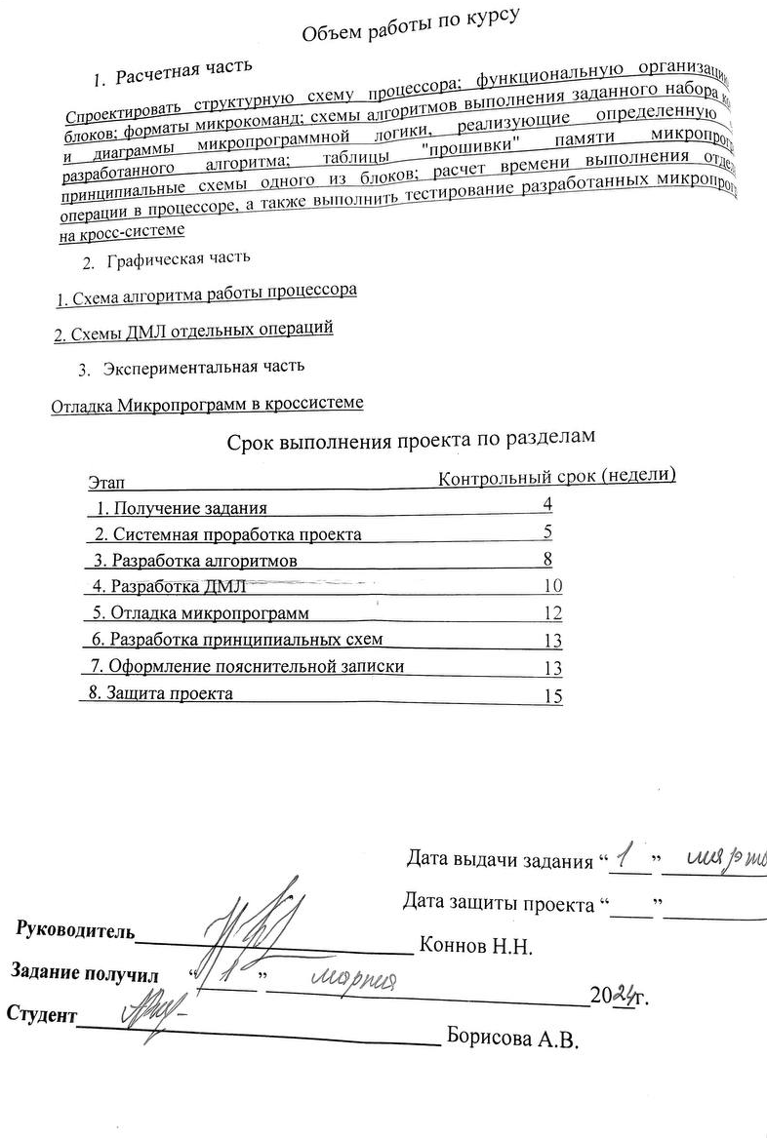
Содержание
Список используемых сокращений 5
Введение 6
1 Форматы команд и данных процессора 7
1.1 Форматы команд 7
1.2 Способы адресации 11
2 Описание алгоритма работы процессора при выполнении заданных команд 13
2.1 Команда СMP 15
2.2 Команда BLE 16
2.3 Команда TRAP 17
3 Листинг микропрограммы 18
4 Протокол отладки 20
Заключение 45
Литература 46
Приложение А. Главная схема алгоритма 47
Приложение Б. Диаграммы микропрограммной логики 53

Список используемых сокращений
БМУ – блок микропрограммного управления
БОД – блок обработки данных
БР – буферный регистр
ВОП – выборка операнда
ДВК – дешифрация и выполнение команд
ДМЛ – диаграммы микропрограммной логики
ЗР – запись результата
ЗУ – запоминающее устройство
П/П – подпрограмма
РК – регистр команд
РОН – регистр общего назначения
РСП – регистр состояния процессора
СК – счетчик команд
УС – указатель стека
Ур – уровень
ФССП – формирование слова состояния процессора

Введение
Целями курсового проектирования являются:
- изучение принципов работы и методов проектирования процессоров;
- изучение микропроцессорных БИС конкретных серий и выработка навыков практического проектирования микропроцессорных систем.
Содержанием курсового проектирования является разработка центрального процессора универсальной ЭВМ на схемотехнической базе микропроцессорного комплекта серии К1804
Технические характеристики проектируемого процессора:
- Разрядность данных – 16;
- Разрядность адреса – 16;
Формат команд – программная совместимость с ЭВМ типа PDP-11 (“Электроника-60”), команды, подлежащие разработке: CMP, TST, BLE, TRAP, CLC, WAIT.
Способы адресации – 4, 6, 1, 5.

1 Форматы команд и данных процессора

1.1 Форматы команд
Всю систему команд эмулируемой ЭВМ можно разбить на следующие подгруппы: команды пересылок, арифметические и логические операции, команды вызова и возврата из подпрограмм, команды работы с флагами, прочие команды.
Имеется пять основных уровней кодов. Уровень 1 задается трёхбитовым полем (биты 14, 13 и 12); уровень 2 – битом 11 кода команды; уровень 3 –четырёхбитовым полем (биты 15, 10, 9, 8); уровень 4 – двухбитовым полем (биты 7 и 6); уровень 5 –трёхбитовым полем (биты 2, 1, 0) – все они представлены на рисунке 1.
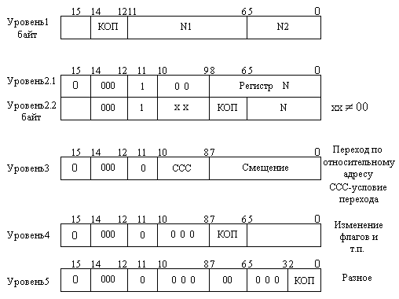
Рисунок 1 – Пять основных уровней команд
Дешифрация выполняется последовательно, начиная с уровня 1. Признаком перехода с одного уровня на другой является нулевая комбинация разрядов в соответствующем поле.
Команды уровня 1 – двухадресные. В большинстве из них бит 15 указывает, на какую границу настроен адрес (слова или 8-битового байта в слове). Исключением для уровня 1 является команда SOB, предназначенная для организации циклов. Процедура выборки операндов при выполнении команды SOB отличается от выборки операндов всех остальных команд уровня 1.Формат двухадресных команд приведен на рисунке 2.
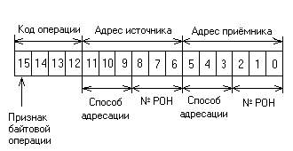
Рисунок 2 - Формат двухадресных команд
В данном курсовом проекте к двухадресным командам относится команда CMP.
Команды уровня 2.1 имеют формат «полтора адреса», например, командаJSR), т.е. под адрес первого операнда в формате отводится всего три разряда (для задания номера регистра), а для адреса второго операнда выделяется, как обычно, шесть разрядов.Формат одноадресных команд приведен на рисунке 3.
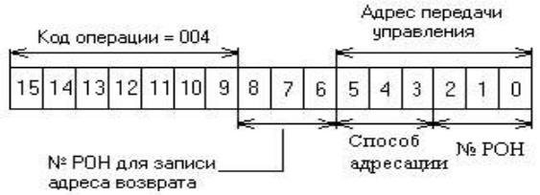
Рисунок 3–Формат команд «полтора адреса»

Команды уровня 2.2 – одноадресные команды арифметико-логической группы.Формат одноадресных команд приведен на рисунке 4.
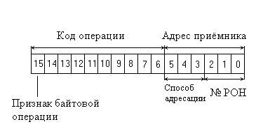
Рисунок 4 - Формат одноадресных команд
В данном курсовом проекте к одноадресным командам относится командаTST.
Уровень 3 – это 15 команд условного перехода.Команды передачи управления выполняют условные и безусловные переходы (ветвление) по адресу, содержащемуся в команде. Формат команд показан на рисунке 5.
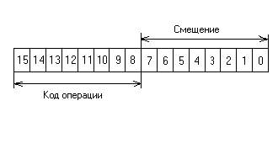
Рисунок 5 - Формат команд условного перехода
В данном курсовом проекте к ним относятся командаBLE.
Уровень 4 – команды работы с флагами и возврата из подпрограммы. Эти команды позволяют завершать работу с подпрограммой и возвращаться к основной программе, а также программно изменять признаки, установленные в ССП (слово состояния процессора). Формат команд показан на рисунке 6.
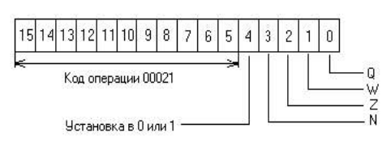
Рисунок 6- Формат команд работы с флагами
Разряды с 0 по 3 управляют установкой соответствующих признаков, а разряд 4 указывает на значение устанавливаемых признаков.
В данном курсовом проекте к этимкомандам относится командаCLC.
Уровень 5 – команды общего назначения.
В данном курсовом проекте к этимcкомандам относится командыWAIT и TRAP.
Эмулируемая ЭВМ оперирует над данными, представленными в формате 16-разрядного слова (-32768 - 32767). Данные рассматриваются как целые числа, старший разряд знаковый, отрицательные числа представляются в дополнительном коде.

1.2 Способы адресации
Адресация одного операнда определяется парой «Метод – Номер регистра». Код метода адресации занимает в команде 3 разряда. Номер регистра занимает также 3 бита. В данном курсовом проекте рассматриваются 4 режима адресации:прямая автодекрементная адресация (4), индексная адресация (6), прямая регистровая (1) и косвенная автодекрементная адресация (5).
Прямая автодекрементная адресация (режим 4, символическое обозначение –(R)). После обращения к операнду содержимое регистра уменьшается на 1 для байтовых операций или на 2 для операции над числами, а затем используется в качестве адреса (рис.7).
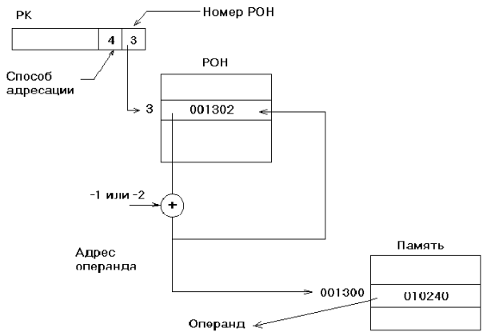
Рисунок 7 - Прямая автодекрементная адресация (режим 4)
Индексная (режим 6, символическое обозначение Х(R)). Адрес вычисляется как сумма содержимого регистра R ("базы") и слова X, следующего за командой ("смещения" или "индексного слова"). Команда, таким образом, будет состоять из 2 или 3 слов, размещённых в последовательных ячейках памяти. (рис.8).
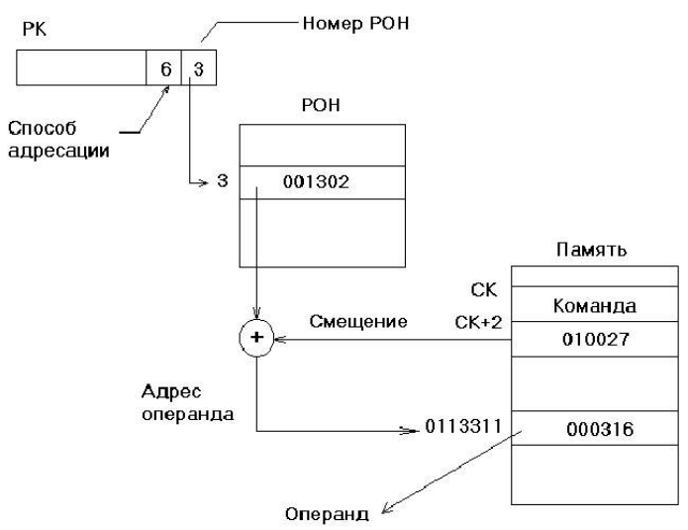
Рисунок 8–Индексная адресация (режим 6)
Косвенная регистровая адресация (режим 1, символическое обозначение (R) или @R). Содержимое регистра R является адресом операнда (рис. 9).
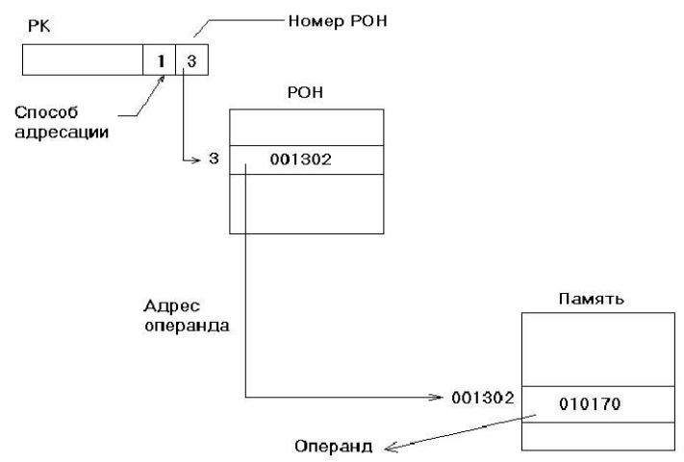
Рисунок 9 - Косвенная регистровая адресация (режим 1)

Косвенная автодекрементная адресация (режим 5, символическое обозначение @(R)). Содержимое регистра R уменьшается на 2, а затем используется как адрес адреса операнда (рис.10).
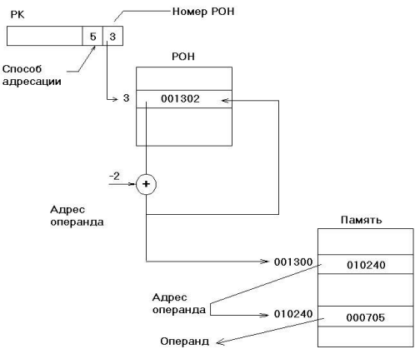
Рисунок 10–Косвенная автодекрементная адресация (режим 5)

2 Описание алгоритма работы процессора при выполнении заданных команд
Разработку алгоритма работы процессора, эмулирующего систему команд микро-ЭВМ PDP-11, начнём с установления соответствия между программно-доступной аппаратурой базовой и эмулируемой ЭВМ. Так ЭВМ PDP-11 имеет восемь программно-доступных регистров общего назначения (РОНов), два из которых имеют целевое назначение:
R6 - указатель стека,
R7 - счетчик команд.
Микропроцессор К1804 имеет 16 РОНов той же разрядности, что и
PDP-11. PDP-11 имеет 16-разрядный регистр состояния процессора (РСП), тогда как К1804 имеет 8-разрядный РСП. На основании этой информации установим следующее соответствие, представленное в таблице 1.

PDP-11 | K1804
R1 | R1
R2 | R2
R3 | R3
R4 | R4
R5 | R5
R6 | R6
R7 | R7
БР1 | R10
БР2 | R11
РСП | R15
Таблица 1 – Соответствие регистров PDP-11 и К1804
Остальные регистры БИС КМ1804ВС1 (R8-R14) будем использовать для хранения промежуточных результатов. Так, например, для временного хранения первого операнда будем использовать регистр R10, а для хранения второго – регистр R11.
Список и содержание команд приведены в таблице2,при этом приняты следующие условные обозначения:
( ) – содержимое ячейки или регистра;
src – ячейка – источник;
dst– ячейка – приемник;
R – регистр общего назначения;
SS, DD – адреса ячеек;
XX - смещение (8 разрядов);
← – пересылка;
– занесение в стек и извлечение из стека.
Команда | Код | Наименование | Содержание | Флаги
 |  |  |  | N | Z | V | C
CMP(B) | .2SSDD | Сравнение | (src) ←(dst) - (src) | + | + | + | +
TST(B) | .057DD | Проверка | (dst)← (dst) | + | + | 0 | 0
BLE | 1034XXX | УП, если≤0 | Z\/(N∀V)=1 | - | - | - | -
TRAP | 104400 | Командное прерывание | ↓(УС)←РСП  ↓(УС)←СК  СК←(34);РСП←(36) | - | - | - | -
CLC | 000241 | Очистка C | Очистка разряда переноса “C” | - | - | - | 0
WAIT | 000001 | Ожидание | Процессор ждёт  внешних  прерываний | - | - | - | -
Таблица 2– Описание команд процессора

2.1 Команда CMP
На рисунке 11 представлен алгоритм выполнения команды CMP. Над операндами, записанными в регистрах R10 и R11, производиться операция вычитанияиз регистраR11 вычитают содержимое регистраR10, результат операции заноситься в регистр R10. Далее производится формирование флагов и запись результата.
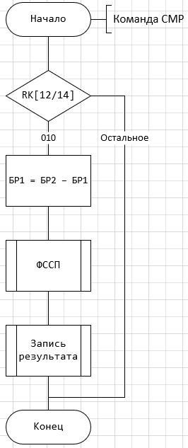
Рисунок 11 – Алгоритм выполнения команды CMP

2.2 Команда BLE
На рисунке 12 изображен алгоритм выполнения операции BLE. Эта команда относится к уровню 3 и выполняет смещение СК на необходимое число, если Z \/ (N⊕V) равно 0.
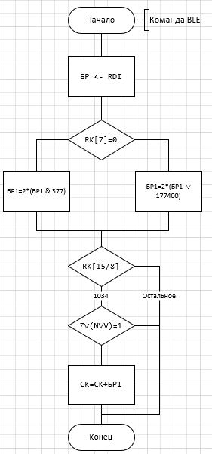

Рисунок 12– Алгоритм выполнения команды BLE

2.3 Команда TRAP
На рисунке 13 изображен алгоритм выполнения команды TRAP. Эта команда совершает вызов программного прерывания по закреплённому вектору.
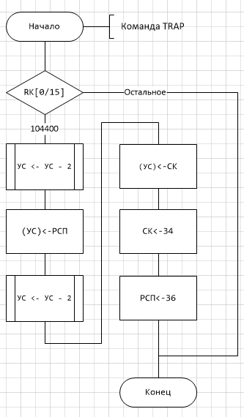
Рисунок 13 – Алгоритм выполнения операции TRAP.

3 Листинг микропрограммы
AddrM1 M2M3 M4 M5 M6 M7 M8 M9 M10 M11 M12 M13 M14 M15
1 100 1 7 1 0 7 0 0 2 0 1 0 0 0 0
2 101 1 7 1 0 7 0 0 3 0 1 0 0 2 0
3 0 1 7 16 0 7 0 0 2 0 1 7 0 0 0
4 2 1 7 16 7 7 0 0 5 0 3 2 0 0 0
5 14 2 10 3 0 0 0 0 2 0 1 0 0 0 0
6 21 2 11 3 0 0 0 0 2 0 1 0 0 0 0
7 120 2 12 3 0 0 0 0 2 0 1 0 0 0 0
10 23 2 13 3 0 0 0 0 2 0 1 0 0 0 0
11 120 2 14 3 0 0 0 0 2 0 1 0 0 0 0
12 120 2 15 3 0 0 0 0 2 0 1 0 0 0 0
14 30 1 7 1 0 0 0 0 2 0 1 0 0 0 0
15 50 1 7 1 0 0 0 0 2 0 1 0 0 0 0
16 70 1 7 1 0 0 0 0 2 0 1 0 0 0 0
17 120 1 7 17 0 7 0 0 3 0 1 0 0 0 0
21 60 1 7 1 0 0 0 0 2 0 1 0 0 0 0
22 120 1 7 17 0 0 0 0 2 0 1 0 0 0 0
23 32 1 7 1 0 0 0 0 2 0 1 0 0 0 0
24 120 1 7 17 0 0 0 0 2 0 1 0 0 0 0
30 361 1 7 2 0 0 0 0 7 0 1 0 0 0 0
32 0 1 7 16 0 14 0 0 7 0 2 0 0 0 0
33 200 1 7 16 14 14 0 0 5 4 1 2 1 0 0
34 37 0 2 3 14 14 0 0 7 4 1 2 0 0 0
35 177400 1 7 16 14 14 0 0 5 3 7 2 0 0 0
36 40 1 7 17 14 14 0 0 7 4 1 2 0 0 0
37 377 0 7 16 14 14 0 0 5 4 7 2 0 0 0
40 1570 1 7 2 0 0 0 0 7 0 1 0 0 0 0
50 1307 1 7 6 0 0 0 0 7 0 1 0 0 0 0
60 2077 1 7 6 0 0 0 0 7 0 1 0 0 0 0
70 617 1 7 2 0 0 0 0 7 0 1 0 0 0 0
100 0 1 7 12 7 7 0 0 3 0 1 0 0 0 0
101 0 1 7 12 0 7 0 0 7 0 1 4 0 0 0
102 105 2 17 3 0 7 0 0 7 0 1 0 0 0 0
103 110 1 7 1 13 20 0 0 4 0 1 0 0 1 0
104 107 1 7 17 13 20 0 0 4 0 1 0 0 3 0
105 107 1 7 17 13 20 0 0 4 0 3 0 0 0 0
107 0 1 7 12 13 20 0 0 7 0 1 0 0 3 0
110 0 1 7 12 0 7 0 0 7 0 1 0 0 0 0
120 0 0 10 3 0 7 0 0 2 0 0 0 0 0 0
121 121 0 11 3 0 7 0 0 2 0 0 0 0 0 0
122 2 1 12 3 0 7 0 0 2 0 0 0 0 0 0
123 2 1 13 3 0 7 0 0 2 0 0 0 0 0 0
124 130 1 7 1 0 7 0 0 7 0 0 0 0 0 0
125 2 1 7 17 0 7 0 0 2 0 0 0 0 0 0
130 1 1 7 12 0 7 0 0 2 0 0 0 0 0 0
200 1 1 7 16 30 30 0 0 5 1 2 2 0 0 0
201 0 1 7 16 30 30 0 0 3 0 1 2 0 2 0
202 101 1 7 1 0 0 0 0 2 0 0 0 0 0 0
203 0 1 7 16 0 12 0 0 7 0 0 4 0 3 0
204 232 1 7 17 30 12 0 0 7 0 2 0 0 3 0
220 0 1 7 12 0 7 0 0 3 0 1 0 0 0 0
230 0 1 7 12 0 7 0 0 3 0 1 0 0 0 0
232 0 1 7 12 30 13 0 0 7 0 2 0 0 3 0
234 0 1 7 12 0 7 0 0 3 0 1 0 0 0 0
330 0 1 7 16 0 17 0 0 3 0 1 0 3 0 0
331 336 0 2 3 0 7 0 0 3 0 0 0 0 0 0
332 335 0 3 3 0 7 0 0 3 0 0 0 0 0 0
333 336 1 1 3 0 7 0 0 3 0 0 0 0 0 0
334 340 1 2 17 0 7 0 0 3 0 0 0 0 0 0
335 334 0 1 3 0 7 0 0 3 0 0 0 0 0 0
336 340 1 7 17 14 7 0 0 1 0 2 0 0 0 0
340 0 1 7 12 0 7 0 0 3 0 1 0 0 0 0
361 230 1 7 17 0 7 0 0 3 0 1 0 0 0 0
363 230 1 7 17 0 7 0 0 3 0 1 0 0 0 0
365 230 1 7 17 0 7 0 0 3 0 1 0 0 0 0
367 230 1 7 17 0 7 0 0 3 0 1 0 0 0 0
371 200 1 7 17 0 7 0 0 3 0 1 0 0 0 0
373 230 1 7 17 0 7 0 0 3 0 1 0 0 0 0
375 230 1 7 17 0 7 0 0 3 0 1 0 0 0 0
377 230 1 7 17 0 7 0 0 3 0 1 0 0 0 0
500 0 1 7 16 0 20 0 0 3 0 1 2 0 2 0
501 101 1 7 1 0 0 0 0 2 0 0 0 0 0 0
502 0 1 7 16 0 12 0 0 7 0 0 4 0 3 0
503 232 1 7 17 30 13 0 0 7 0 2 0 0 3 0
617 234 1 7 17 0 7 0 0 3 0 1 0 0 0 0
637 0 1 7 16 0 7 0 0 3 0 1 0 0 0 0
657 0 1 7 16 13 12 0 1 1 2 3 0 1 0 0
660 177760 1 7 16 17 17 0 0 5 4 3 2 0 0 0
661 0 1 7 16 17 16 0 0 7 0 3 3 0 0 0
662 17 1 7 16 16 16 0 0 5 4 3 2 0 0 0
663 0 1 7 16 16 17 0 0 1 3 3 0 0 0 0
664 102 1 7 1 12 13 0 1 7 0 1 0 0 0 0
665 234 1 7 17 0 7 0 0 3 0 1 0 0 0 0
677 234 1 7 17 0 7 0 0 3 0 1 0 0 0 0
717 234 1 7 17 0 7 0 0 3 0 1 0 0 0 0
737 234 1 7 17 0 7 0 0 3 0 1 0 0 0 0
757 234 1 7 17 0 7 0 0 3 0 1 0 0 0 0
777 234 1 7 17 0 7 0 0 3 0 1 0 0 0 0
1307 232 1 7 17 0 7 0 0 3 0 1 0 0 0 0
1317 500 1 7 17 0 7 0 0 3 0 1 0 0 0 0
1327 232 1 7 17 0 7 0 0 3 0 1 0 0 0 0
1337 232 1 7 17 0 7 0 0 3 0 1 0 0 0 0
1347 500 1 7 17 0 7 0 0 3 0 1 0 0 0 0
1357 232 1 7 17 0 7 0 0 3 0 1 0 0 0 0
1367 232 1 7 17 0 7 0 0 3 0 1 0 0 0 0
1377 232 1 7 17 0 7 0 0 3 0 1 0 0 0 0
1570 340 1 7 17 0 7 0 0 3 0 1 0 0 0 0
1571 340 1 7 17 0 7 0 0 3 0 1 0 0 0 0
1572 340 1 7 17 0 7 0 0 3 0 1 0 0 0 0
1573 340 1 7 17 0 7 0 0 3 0 1 0 0 0 0
1574 340 1 7 17 0 7 0 0 3 0 1 0 0 0 0
1575 340 1 7 17 0 7 0 0 3 0 1 0 0 0 0
1577 330 1 7 17 0 7 0 0 3 0 1 0 0 0 0
1700 340 1 7 17 0 7 0 0 3 0 1 0 0 0 0
1771 340 1 7 17 0 7 0 0 3 0 1 0 0 0 0
1772 340 1 7 17 0 7 0 0 3 0 1 0 0 0 0
1773 340 1 7 17 0 7 0 0 3 0 1 0 0 0 0
1774 340 1 7 17 0 7 0 0 3 0 1 0 0 0 0
1775 340 1 7 17 0 7 0 0 3 0 1 0 0 0 0
1776 340 1 7 17 0 7 0 0 3 0 1 0 0 0 0
1777 340 1 7 17 0 7 0 0 3 0 1 0 0 0 0
2077 2300 1 7 17 0 7 0 0 3 0 1 0 0 0 0
2300 1 1 7 16 6 6 0 0 5 1 2 2 0 0 0
2301 0 1 7 16 6 6 0 0 5 0 1 2 0 2 0
2302 110 1 7 1 6 6 0 0 5 0 0 0 0 0 0
2303 1 1 7 16 6 6 0 0 5 1 2 2 0 0 0
2304 0 1 7 16 6 6 0 0 5 0 1 2 0 2 0
2305 110 1 7 1 6 6 0 0 5 0 0 0 0 0 0
2306 670 1 7 16 7 7 0 0 7 0 3 2 0 0 0
2307 1 1 7 16 17 17 0 0 7 0 3 2 0 0 0
2310 220 1 7 17 12 13 0 0 7 0 1 2 0 0 0

4 Протокол отладки
Выполняемая программа представлена в таблице 4, исходные данные и предполагаемые результаты в таблице 5.
№ команды | Мнемоника | Код | Комментарии
1 | CMPsrc(R0)  dst(R1) | .24011 | Проверка разрядовадресации:  Операнд 1: Прямая автодекрементная адресация  Операнд 2: Косвенная регистровая адресация
2 | BLE 55 | 003455 | УП, если≤0
3 | TRAP | 104400 | Командное прерывание
Таблица 4 – Тестирующая программа для моделирования
Операция | Регистр/Память | До операции | После операции
1 | R7 | 1000 | 1002
1 | R0 | 62 | 60
1 | R1 | 36 | 36
1 | src(R12) | 55 | 0
1 | dst(R13) | 55 | 55
1 | R17 | 0 | 5
2 | R7 | 1002 | 1136
2 | R17 | 5 | 5
3 | R7 | 1136 | 670
3 | R17 | 5 | 1
3 | R6 | 2030 | 2024

Таблица 5 – Предполагаемые результаты выполнения тестирующей программы

Адрес старта : 1
Адрес окончания моделирования : 0
Количество тактов моделирования : 1000
Пошаговое моделирование
R0 = 62 R1 = 36 R2 = 0 R3 = 0 R4 = 0 R5 = 0
R6 = 2030 R7 = 1000 R10 = 0 R11 = 0 R12 = 0 R13 = 0
R14 = 0 R15 = 0 R16 = 0 R17 = 0 RQ = 0 RK = 0
RDI = 0 RDO = 0 MAR = 0 BI = 0 ZI = 0 DBC = 0
YBC = 0 CT = 0 DBU = 0 CMK = 2 RA = 0 ST0 = 0
ST1 = 0 ST2 = 0 ST3 = 0 PSW = 0 FLG = 0 C0 = 0
C16 = 0 OVR = 0 Z = 0 F15 = 0 TST = 0 PR15= 0
PR0 = 0 PQ15= 0 PQ0 = 0

AddrM1 M2 M3 M4 M5 M6 M7 M8 M9 M10 M11 M12 M13 M14 M15
1 100 1 7 1 0 7 0 0 2 0 1 0 0 0 0
Адрес следующей микрокоманды :100 TAKT= 1
R0 = 62 R1 = 36 R2 = 0 R3 = 0 R4 = 0 R5 = 0
R6 = 2030 R7 = 1000 R10 = 0 R11 = 0 R12 = 0 R13 = 0
R14 = 0 R15 = 0 R16 = 0 R17 = 0 RQ = 0 RK = 0
RDI = 0 RDO = 0 MAR = 0 BI = 0 ZI = 0 DBC = 0
YBC = 0 CT = 0 DBU = 100 CMK = 101 RA = 100 ST0 = 2
ST1 = 0 ST2 = 0 ST3 = 0 PSW = 0 FLG = 0 C0 = 0
C16 = 0 OVR = 0 Z = 1 F15 = 0 TST = 1 PR15= 0
PR0 = 1 PQ15= 0 PQ0 = 1

AddrM1 M2 M3 M4 M5 M6 M7 M8 M9 M10 M11 M12 M13 M14 M15
100 0 1 7 12 7 7 0 0 3 0 1 0 0 0 0
Адрес следующей микрокоманды :2 TAKT= 2
R0 = 62 R1 = 36 R2 = 0 R3 = 0 R4 = 0 R5 = 0
R6 = 2030 R7 = 1000 R10 = 0 R11 = 0 R12 = 0 R13 = 0
R14 = 0 R15 = 0 R16 = 0 R17 = 0 RQ = 0 RK = 0
RDI = 0 RDO = 0 MAR = 0 BI = 0 ZI = 0 DBC = 0
YBC = 1000 CT = 0 DBU = 0 CMK = 3 RA = 0 ST0 = 0
ST1 = 0 ST2 = 0 ST3 = 2 PSW = 0 FLG = 0 C0 = 0
C16 = 0 OVR = 0 Z = 0 F15 = 0 TST = 1 PR15= 0
PR0 = 1 PQ15= 0 PQ0 = 1

AddrM1 M2 M3 M4 M5 M6 M7 M8 M9 M10 M11 M12 M13 M14 M15
2 101 1 7 1 0 7 0 0 3 0 1 0 0 2 0
Адрес следующей микрокоманды :101 TAKT= 3
R0 = 62 R1 = 36 R2 = 0 R3 = 0 R4 = 0 R5 = 0
R6 = 2030 R7 = 1000 R10 = 0 R11 = 0 R12 = 0 R13 = 0
R14 = 0 R15 = 0 R16 = 0 R17 = 0 RQ = 0 RK = 0
RDI = 0 RDO = 0 MAR = 1000 BI = 0 ZI = 0 DBC = 0
YBC = 1000 CT = 0 DBU = 101 CMK = 102 RA = 101 ST0 = 3
ST1 = 0 ST2 = 0 ST3 = 0 PSW = 0 FLG = 0 C0 = 0
C16 = 0 OVR = 0 Z = 0 F15 = 0 TST = 1 PR15= 0
PR0 = 1 PQ15= 0 PQ0 = 1

AddrM1 M2 M3 M4 M5 M6 M7 M8 M9 M10 M11 M12 M13 M14 M15
101 0 1 7 12 0 7 0 0 7 0 1 4 0 0 0
Адрес следующей микрокоманды :3 TAKT= 4
R0 = 62 R1 = 36 R2 = 0 R3 = 0 R4 = 0 R5 = 0
R6 = 2030 R7 = 1000 R10 = 0 R11 = 0 R12 = 0 R13 = 0
R14 = 0 R15 = 0 R16 = 0 R17 = 0 RQ = 0 RK = 0
RDI = 24011 RDO = 0 MAR = 1000 BI = 24011 ZI = 0 DBC = 0
YBC = 0 CT = 0 DBU = 0 CMK = 4 RA = 0 ST0 = 0
ST1 = 0 ST2 = 0 ST3 = 3 PSW = 0 FLG = 0 C0 = 0
C16 = 0 OVR = 0 Z = 1 F15 = 0 TST = 1 PR15= 0
PR0 = 1 PQ15= 0 PQ0 = 1

AddrM1 M2 M3 M4 M5 M6 M7 M8 M9 M10 M11 M12 M13 M14 M15
3 0 1 7 16 0 7 0 0 2 0 1 7 0 0 0
Адрес следующей микрокоманды :4 TAKT= 5
R0 = 62 R1 = 36 R2 = 0 R3 = 0 R4 = 0 R5 = 0
R6 = 2030 R7 = 1000 R10 = 0 R11 = 0 R12 = 0 R13 = 0
R14 = 0 R15 = 0 R16 = 0 R17 = 0 RQ = 0 RK = 24011
RDI = 24011 RDO = 0 MAR = 1000 BI = 24011 ZI = 0 DBC = 24011
YBC = 0 CT = 0 DBU = 0 CMK = 5 RA = 0 ST0 = 0
ST1 = 0 ST2 = 0 ST3 = 3 PSW = 0 FLG = 0 C0 = 0
C16 = 0 OVR = 0 Z = 1 F15 = 0 TST = 1 PR15= 0
PR0 = 1 PQ15= 0 PQ0 = 1

AddrM1 M2 M3 M4 M5 M6 M7 M8 M9 M10 M11 M12 M13 M14 M15
4 2 1 7 16 7 7 0 0 5 0 3 2 0 0 0
Адрес следующей микрокоманды :5 TAKT= 6
R0 = 62 R1 = 36 R2 = 0 R3 = 0 R4 = 0 R5 = 0
R6 = 2030 R7 = 1002 R10 = 0 R11 = 0 R12 = 0 R13 = 0
R14 = 0 R15 = 0 R16 = 0 R17 = 0 RQ = 0 RK = 24011
RDI = 24011 RDO = 0 MAR = 1000 BI = 24011 ZI = 0 DBC = 2
YBC = 1002 CT = 0 DBU = 2 CMK = 6 RA = 2 ST0 = 0
ST1 = 0 ST2 = 0 ST3 = 3 PSW = 0 FLG = 0 C0 = 0
C16 = 0 OVR = 0 Z = 0 F15 = 0 TST = 1 PR15= 1
PR0 = 0 PQ15= 1 PQ0 = 0

AddrM1 M2 M3 M4 M5 M6 M7 M8 M9 M10 M11 M12 M13 M14 M15
5 14 2 10 3 0 0 0 0 2 0 1 0 0 0 0
Адрес следующей микрокоманды :14 TAKT= 7
R0 = 62 R1 = 36 R2 = 0 R3 = 0 R4 = 0 R5 = 0
R6 = 2030 R7 = 1002 R10 = 0 R11 = 0 R12 = 0 R13 = 0
R14 = 0 R15 = 0 R16 = 0 R17 = 0 RQ = 0 RK = 24011
RDI = 24011 RDO = 0 MAR = 1000 BI = 24011 ZI = 0 DBC = 24011
YBC = 0 CT = 0 DBU = 14 CMK = 15 RA = 14 ST0 = 0
ST1 = 0 ST2 = 0 ST3 = 3 PSW = 0 FLG = 0 C0 = 0
C16 = 0 OVR = 0 Z = 1 F15 = 0 TST = 1 PR15= 0
PR0 = 1 PQ15= 0 PQ0 = 1

AddrM1 M2 M3 M4 M5 M6 M7 M8 M9 M10 M11 M12 M13 M14 M15
14 30 1 7 1 0 0 0 0 2 0 1 0 0 0 0
Адрес следующей микрокоманды :30 TAKT= 8
R0 = 62 R1 = 36 R2 = 0 R3 = 0 R4 = 0 R5 = 0
R6 = 2030 R7 = 1002 R10 = 0 R11 = 0 R12 = 0 R13 = 0
R14 = 0 R15 = 0 R16 = 0 R17 = 0 RQ = 0 RK = 24011
RDI = 24011 RDO = 0 MAR = 1000 BI = 24011 ZI = 0 DBC = 24011
YBC = 0 CT = 0 DBU = 30 CMK = 31 RA = 30 ST0 = 15
ST1 = 0 ST2 = 0 ST3 = 0 PSW = 0 FLG = 0 C0 = 0
C16 = 0 OVR = 0 Z = 1 F15 = 0 TST = 1 PR15= 0
PR0 = 1 PQ15= 0 PQ0 = 1

AddrM1 M2 M3 M4 M5 M6 M7 M8 M9 M10 M11 M12 M13 M14 M15
30 361 1 7 2 0 0 0 0 7 0 1 0 0 0 0
Адрес следующей микрокоманды :371 TAKT= 9
R0 = 62 R1 = 36 R2 = 0 R3 = 0 R4 = 0 R5 = 0
R6 = 2030 R7 = 1002 R10 = 0 R11 = 0 R12 = 0 R13 = 0
R14 = 0 R15 = 0 R16 = 0 R17 = 0 RQ = 0 RK = 24011
RDI = 24011 RDO = 0 MAR = 1000 BI = 24011 ZI = 0 DBC = 24011
YBC = 24011 CT = 0 DBU = 50 CMK = 372 RA = 50 ST0 = 15
ST1 = 0 ST2 = 0 ST3 = 0 PSW = 0 FLG = 0 C0 = 0
C16 = 0 OVR = 0 Z = 0 F15 = 0 TST = 1 PR15= 0
PR0 = 1 PQ15= 0 PQ0 = 1

AddrM1 M2 M3 M4 M5 M6 M7 M8 M9 M10 M11 M12 M13 M14 M15
371 200 1 7 17 0 7 0 0 3 0 1 0 0 0 0
Адрес следующей микрокоманды :200 TAKT= 10
R0 = 62 R1 = 36 R2 = 0 R3 = 0 R4 = 0 R5 = 0
R6 = 2030 R7 = 1002 R10 = 0 R11 = 0 R12 = 0 R13 = 0
R14 = 0 R15 = 0 R16 = 0 R17 = 0 RQ = 0 RK = 24011
RDI = 24011 RDO = 0 MAR = 1000 BI = 24011 ZI = 0 DBC = 24011
YBC= 1002 CT = 0 DBU = 200 CMK = 201 RA = 200 ST0 = 15
ST1 = 0 ST2 = 0 ST3 = 0 PSW = 0 FLG = 0 C0 = 0
C16 = 0 OVR = 0 Z = 0 F15 = 0 TST = 1 PR15= 0
PR0 = 1 PQ15= 0 PQ0 = 1

AddrM1 M2 M3 M4 M5 M6 M7 M8 M9 M10 M11 M12 M13 M14 M15
200 1 1 7 16 30 30 0 0 5 1 2 2 0 0 0
Адрес следующей микрокоманды :201 TAKT= 11
R0 = 60 R1 = 36 R2 = 0 R3 = 0 R4 = 0 R5 = 0
R6 = 2030 R7 = 1002 R10 = 0 R11 = 0 R12 = 0 R13 = 0
R14 = 0 R15 = 0 R16 = 0 R17 = 0 RQ = 0 RK = 24011
RDI = 24011 RDO = 0 MAR = 1000 BI = 24011 ZI = 0 DBC = 1
YBC = 62 CT = 0 DBU = 1 CMK = 202 RA = 1 ST0 = 15
ST1 = 0 ST2 = 0 ST3 = 0 PSW = 0 FLG = 0 C0 = 0
C16 = 1 OVR = 0 Z = 0 F15 = 0 TST = 1 PR15= 1
PR0 = 0 PQ15= 1 PQ0 = 0

AddrM1 M2 M3 M4 M5 M6 M7 M8 M9 M10 M11 M12 M13 M14 M15
201 0 1 7 16 30 30 0 0 3 0 1 2 0 2 0
Адрес следующей микрокоманды :202 TAKT= 12
R0 = 60 R1 = 36 R2 = 0 R3 = 0 R4 = 0 R5 = 0
R6 = 2030 R7 = 1002 R10 = 0 R11 = 0 R12 = 0 R13 = 0
R14 = 0 R15 = 0 R16 = 0 R17 = 0 RQ = 0 RK = 24011
RDI = 24011 RDO = 0 MAR = 60 BI = 24011 ZI = 0 DBC = 0
YBC = 60 CT = 0 DBU = 0 CMK = 203 RA = 0 ST0 = 15
ST1 = 0 ST2 = 0 ST3 = 0 PSW = 0 FLG = 0 C0 = 0
C16 = 0 OVR = 0 Z = 0 F15 = 0 TST = 1 PR15= 0
PR0 = 1 PQ15= 0 PQ0 = 1

AddrM1 M2 M3 M4 M5 M6 M7 M8 M9 M10 M11 M12 M13 M14 M15
202 101 1 7 1 0 0 0 0 2 0 0 0 0 0 0
Адрес следующей микрокоманды :101 TAKT= 13
R0 = 60 R1 = 36 R2 = 0 R3 = 0 R4 = 0 R5 = 0
R6 = 2030 R7 = 1002 R10 = 0 R11 = 0 R12 = 0 R13 = 0
R14 = 0 R15 = 0 R16 = 0 R17 = 0 RQ = 0 RK = 24011
RDI = 24011 RDO = 0 MAR = 60 BI = 24011 ZI = 0 DBC = 24011
YBC = 0 CT = 0 DBU = 101 CMK = 102 RA = 101 ST0 = 203
ST1 = 15 ST2 = 0 ST3 = 0 PSW = 0 FLG = 0 C0 = 0
C16 = 0 OVR = 0 Z = 1 F15 = 0 TST = 1 PR15= 0
PR0 = 1 PQ15= 0 PQ0 = 1

AddrM1 M2 M3 M4 M5 M6 M7 M8 M9 M10 M11 M12 M13 M14 M15
101 0 1 7 12 0 7 0 0 7 0 1 4 0 0 0
Адрес следующей микрокоманды :203 TAKT= 14
R0 = 60 R1 = 36 R2 = 0 R3 = 0 R4 = 0 R5 = 0
R6 = 2030 R7 = 1002 R10 = 0 R11 = 0 R12 = 0 R13 = 0
R14 = 0 R15 = 0 R16 = 0 R17 = 0 RQ = 0 RK = 24011
RDI = 55 RDO = 0 MAR = 60 BI = 55 ZI = 0 DBC = 24011
YBC = 24011 CT = 0 DBU = 0 CMK = 204 RA = 0 ST0 = 15
ST1 = 0 ST2 = 0 ST3 = 203 PSW = 0 FLG = 0 C0 = 0
C16 = 0 OVR = 0 Z = 0 F15 = 0 TST = 1 PR15= 0
PR0 = 1 PQ15= 0 PQ0 = 1

AddrM1 M2 M3 M4 M5 M6 M7 M8 M9 M10 M11 M12 M13 M14 M15
203 0 1 7 16 0 12 0 0 7 0 0 4 0 3 0
Адрес следующей микрокоманды :204 TAKT= 15
R0 = 60 R1 = 36 R2 = 0 R3 = 0 R4 = 0 R5 = 0
R6 = 2030 R7 = 1002 R10 = 0 R11 = 0 R12 = 0 R13 = 0
R14 = 0 R15 = 0 R16 = 0 R17 = 0 RQ = 55 RK = 24011
RDI = 55 RDO = 0 MAR = 60 BI = 55 ZI = 0 DBC = 55
YBC = 55 CT = 0 DBU = 0 CMK = 205 RA = 0 ST0 = 15
ST1 = 0 ST2 = 0 ST3 = 203 PSW = 0 FLG = 0 C0 = 0
C16 = 0 OVR = 0 Z = 0 F15 = 0 TST = 1 PR15= 0
PR0 = 1 PQ15= 0 PQ0 = 1

AddrM1 M2 M3 M4 M5 M6 M7 M8 M9 M10 M11 M12 M13 M14 M15
204 230 1 7 17 30 12 0 0 7 0 2 0 0 3 0
Адрес следующей микрокоманды :230 TAKT= 16
R0 = 60 R1 = 36 R2 = 0 R3 = 0 R4 = 0 R5 = 0
R6 = 2030 R7 = 1002 R10 = 0 R11 = 0 R12 = 55 R13 = 0
R14 = 0 R15 = 0 R16 = 0 R17 = 0 RQ = 55 RK = 24011
RDI = 55 RDO = 0 MAR = 60 BI = 55 ZI = 0 DBC = 55
YBC = 60 CT = 0 DBU = 230 CMK = 231 RA = 230 ST0 = 15
ST1 = 0 ST2 = 0 ST3 = 203 PSW = 0 FLG = 0 C0 = 0
C16 = 0 OVR = 0 Z = 0 F15 = 0 TST = 1 PR15= 1
PR0 = 0 PQ15= 1 PQ0 = 0

AddrM1 M2 M3 M4 M5 M6 M7 M8 M9 M10 M11 M12 M13 M14 M15
230 0 1 7 12 0 7 0 0 3 0 1 0 0 0 0
Адрес следующей микрокоманды :15 TAKT= 17
R0 = 60 R1 = 36 R2 = 0 R3 = 0 R4 = 0 R5 = 0
R6 = 2030 R7 = 1002 R10 = 0 R11 = 0 R12 = 55 R13 = 0
R14 = 0 R15 = 0 R16 = 0 R17 = 0 RQ = 55 RK = 24011
RDI = 55 RDO = 0 MAR = 60 BI = 55 ZI = 0 DBC = 55
YBC = 1002 CT = 0 DBU = 0 CMK = 16 RA = 0 ST0 = 0
ST1 = 0 ST2 = 203 ST3 = 15 PSW = 0 FLG = 0 C0 = 0
C16 = 0 OVR = 0 Z = 0 F15 = 0 TST = 1 PR15= 0
PR0 = 1 PQ15= 0 PQ0 = 1

AddrM1 M2 M3 M4 M5 M6 M7 M8 M9 M10 M11 M12 M13 M14 M15
15 50 1 7 1 0 0 0 0 2 0 0 0 0 0 0
Адрес следующей микрокоманды :50 TAKT= 18
R0 = 60 R1 = 36 R2 = 0 R3 = 0 R4 = 0 R5 = 0
R6 = 2030 R7 = 1002 R10 = 0 R11 = 0 R12 = 55 R13 = 0
R14 = 0 R15 = 0 R16 = 0 R17 = 0 RQ = 55 RK = 24011
RDI = 55 RDO = 0 MAR = 60 BI = 55 ZI = 0 DBC = 55
YBC = 55 CT = 0 DBU = 50 CMK = 51 RA = 50 ST0 = 16
ST1 = 0 ST2 = 0 ST3 = 203 PSW = 0 FLG = 0 C0 = 0
C16 = 0 OVR = 0 Z = 0 F15 = 0 TST = 1 PR15= 0
PR0 = 1 PQ15= 0 PQ0 = 1

AddrM1 M2 M3 M4 M5 M6 M7 M8 M9 M10 M11 M12 M13 M14 M15
50 1307 1 7 6 0 0 0 0 7 0 1 0 0 0 0
Адрес следующей микрокоманды :1317 TAKT= 19
R0 = 60 R1 = 36 R2 = 0 R3 = 0 R4 = 0 R5 = 0
R6 = 2030 R7 = 1002 R10 = 0 R11 = 0 R12 = 55 R13 = 0
R14 = 0 R15 = 0 R16 = 0 R17 = 0 RQ = 55 RK = 24011
RDI = 55 RDO = 0 MAR = 60 BI = 55 ZI = 0 DBC = 55
YBC = 55 CT = 0 DBU = 1011 CMK = 1320 RA = 1011 ST0 = 16
ST1 = 0 ST2 = 0 ST3 = 203 PSW = 0 FLG = 0 C0 = 0
C16 = 0 OVR = 0 Z = 0 F15 = 0 TST = 1 PR15= 0
PR0 = 1 PQ15= 0 PQ0 = 1

AddrM1 M2 M3 M4 M5 M6 M7 M8 M9 M10 M11 M12 M13 M14 M15
1317 500 1 7 17 0 7 0 0 3 0 1 0 0 0 0
Адрес следующей микрокоманды :500 TAKT= 20
R0 = 60 R1 = 36 R2 = 0 R3 = 0 R4 = 0 R5 = 0
R6 = 2030 R7 = 1002 R10 = 0 R11 = 0 R12 = 55 R13 = 0
R14 = 0 R15 = 0 R16 = 0 R17 = 0 RQ = 55 RK = 24011
RDI = 55 RDO = 0 MAR = 60 BI = 55 ZI = 0 DBC = 55
YBC = 1002 CT = 0 DBU = 500 CMK = 501 RA = 500 ST0 = 16
ST1 = 0 ST2 = 0 ST3 = 203 PSW = 0 FLG = 0 C0 = 0
C16 = 0 OVR = 0 Z = 0 F15 = 0 TST = 1 PR15= 0
PR0 = 1 PQ15= 0 PQ0 = 1

AddrM1 M2 M3 M4 M5 M6 M7 M8 M9 M10 M11 M12 M13 M14 M15
500 0 1 7 16 0 20 0 0 3 0 1 2 0 2 0
Адрес следующей микрокоманды :501 TAKT= 21
R0 = 60 R1 = 36 R2 = 0 R3 = 0 R4 = 0 R5 = 0
R6 = 2030 R7 = 1002 R10 = 0 R11 = 0 R12 = 55 R13 = 0
R14 = 0 R15 = 0 R16 = 0 R17 = 0 RQ = 55 RK = 24011
RDI = 55 RDO = 0 MAR = 36 BI = 55 ZI = 0 DBC = 0
YBC = 36 CT = 0 DBU = 0 CMK = 502 RA = 0 ST0 = 16
ST1 = 0 ST2 = 0 ST3 = 203 PSW = 0 FLG = 0 C0 = 0
C16 = 0 OVR = 0 Z = 0 F15 = 0 TST = 1 PR15= 0
PR0 = 1 PQ15= 0 PQ0 = 1

AddrM1 M2 M3 M4 M5 M6 M7 M8 M9 M10 M11 M12 M13 M14 M15
501 101 1 7 1 0 0 0 0 2 0 0 0 0 0 0
Адрес следующей микрокоманды :101 TAKT= 22
R0 = 60 R1 = 36 R2 = 0 R3 = 0 R4 = 0 R5 = 0
R6 = 2030 R7 = 1002 R10 = 0 R11 = 0 R12 = 55 R13 = 0
R14 = 0 R15 = 0 R16 = 0 R17 = 0 RQ = 55 RK = 24011
RDI = 55 RDO = 0 MAR = 36 BI = 55 ZI = 0 DBC = 55
YBC = 55 CT = 0 DBU = 101 CMK = 102 RA = 101 ST0 = 502
ST1 = 16 ST2 = 0 ST3 = 0 PSW = 0 FLG = 0 C0 = 0
C16 = 0 OVR = 0 Z = 0 F15 = 0 TST = 1 PR15= 0
PR0 = 1 PQ15= 0 PQ0 = 1

AddrM1 M2 M3 M4 M5 M6 M7 M8 M9 M10 M11 M12 M13 M14 M15
101 0 1 7 12 0 7 0 0 7 0 1 4 0 0 0
Адрес следующей микрокоманды :502 TAKT= 23
R0 = 60 R1 = 36 R2 = 0 R3 = 0 R4 = 0 R5 = 0
R6 = 2030 R7 = 1002 R10 = 0 R11 = 0 R12 = 55 R13 = 0
R14 = 0 R15 = 0 R16 = 0 R17 = 0 RQ = 55 RK = 24011
RDI = 55 RDO = 0 MAR = 36 BI = 55 ZI = 0 DBC = 55
YBC = 55 CT = 0 DBU = 0 CMK = 503 RA = 0 ST0 = 16
ST1 = 0 ST2 = 0 ST3 = 502 PSW = 0 FLG = 0 C0 = 0
C16 = 0 OVR = 0 Z = 0 F15 = 0 TST = 1 PR15= 0
PR0 = 1 PQ15= 0 PQ0 = 1

AddrM1 M2 M3 M4 M5 M6 M7 M8 M9 M10 M11 M12 M13 M14 M15
502 0 1 7 16 0 12 0 0 7 0 0 4 0 3 0
Адрес следующей микрокоманды :503 TAKT= 24
R0 = 60 R1 = 36 R2 = 0 R3 = 0 R4 = 0 R5 = 0
R6 = 2030 R7 = 1002 R10 = 0 R11 = 0 R12 = 55 R13 = 0
R14 = 0 R15 = 0 R16 = 0 R17 = 0 RQ = 55 RK = 24011
RDI = 55 RDO = 0 MAR = 36 BI = 55 ZI = 0 DBC = 55
YBC = 55 CT = 0 DBU = 0 CMK = 504 RA = 0 ST0 = 16
ST1 = 0 ST2 = 0 ST3 = 502 PSW = 0 FLG = 0 C0 = 0
C16 = 0 OVR = 0 Z = 0 F15 = 0 TST = 1 PR15= 0
PR0 = 1 PQ15= 0 PQ0 = 1

AddrM1 M2 M3 M4 M5 M6 M7 M8 M9 M10 M11 M12 M13 M14 M15
503 232 1 7 17 30 13 0 0 7 0 2 0 0 3 0
Адрес следующей микрокоманды :232 TAKT= 25
R0 = 60 R1 = 36 R2 = 0 R3 = 0 R4 = 0 R5 = 0
R6 = 2030 R7 = 1002 R10 = 0 R11 = 0 R12 = 55 R13 = 55
R14 = 0 R15 = 0 R16 = 0 R17 = 0 RQ = 55 RK = 24011
RDI = 55 RDO = 0 MAR = 36 BI = 55 ZI = 0 DBC = 55
YBC = 60 CT = 0 DBU = 232 CMK = 233 RA = 232 ST0 = 16
ST1 = 0 ST2 = 0 ST3 = 502 PSW = 0 FLG = 0 C0 = 0
C16 = 0 OVR = 0 Z = 0 F15 = 0 TST = 1 PR15= 1
PR0 = 0 PQ15= 1 PQ0 = 0

AddrM1 M2 M3 M4 M5 M6 M7 M8 M9 M10 M11 M12 M13 M14 M15
232 0 1 7 12 30 13 0 0 7 0 2 0 0 3 0
Адрес следующей микрокоманды :16 TAKT= 26
R0 = 60 R1 = 36 R2 = 0 R3 = 0 R4 = 0 R5 = 0
R6 = 2030 R7 = 1002 R10 = 0 R11 = 0 R12 = 55 R13 = 55
R14 = 0 R15 = 0 R16 = 0 R17 = 0 RQ = 55 RK = 24011
RDI = 55 RDO = 0 MAR = 36 BI = 55 ZI = 0 DBC = 55
YBC = 60 CT = 0 DBU = 0 CMK = 17 RA = 0 ST0 = 0
ST1 = 0 ST2 = 502 ST3 = 16 PSW = 0 FLG = 0 C0 = 0
C16 = 0 OVR = 0 Z = 0 F15 = 0 TST = 1 PR15= 1
PR0 = 0 PQ15= 1 PQ0 = 0

AddrM1 M2 M3 M4 M5 M6 M7 M8 M9 M10 M11 M12 M13 M14 M15
16 70 1 7 1 0 0 0 0 2 0 1 0 0 0 0
Адрес следующей микрокоманды :70 TAKT= 27
R0 = 60 R1 = 36 R2 = 0 R3 = 0 R4 = 0 R5 = 0
R6 = 2030 R7 = 1002 R10 = 0 R11 = 0 R12 = 55 R13 = 55
R14 = 0 R15 = 0 R16 = 0 R17 = 0 RQ = 55 RK = 24011
RDI = 55 RDO = 0 MAR = 36 BI = 55 ZI = 0 DBC = 55
YBC = 55 CT = 0 DBU = 70 CMK = 71 RA = 70 ST0 = 17
ST1 = 0 ST2 = 0 ST3 = 502 PSW = 0 FLG = 0 C0 = 0
C16 = 0 OVR = 0 Z = 0 F15 = 0 TST = 1 PR15= 0
PR0 = 1 PQ15= 0 PQ0 = 1

AddrM1 M2 M3 M4 M5 M6 M7 M8 M9 M10 M11 M12 M13 M14 M15
70 617 1 7 2 0 0 0 0 7 0 1 0 0 0 0
Адрес следующей микрокоманды :657 TAKT= 28
R0 = 60 R1 = 36 R2 = 0 R3 = 0 R4 = 0 R5 = 0
R6 = 2030 R7 = 1002 R10 = 0 R11 = 0 R12 = 55 R13 = 55
R14 = 0 R15 = 0 R16 = 0 R17 = 0 RQ = 55 RK = 24011
RDI = 55 RDO = 0 MAR = 36 BI = 55 ZI = 0 DBC = 55
YBC = 55 CT = 0 DBU = 450 CMK = 660 RA = 450 ST0 = 17
ST1 = 0 ST2 = 0 ST3 = 502 PSW = 0 FLG = 0 C0 = 0
C16 = 0 OVR = 0 Z = 0 F15 = 0 TST = 1 PR15= 0
PR0 = 1 PQ15= 0 PQ0 = 1

AddrM1 M2 M3 M4 M5 M6 M7 M8 M9 M10 M11 M12 M13 M14 M15
657 0 1 7 16 13 12 0 1 1 2 3 0 1 0 0
Адрес следующей микрокоманды :660 TAKT= 29
R0 = 60 R1 = 36 R2 = 0 R3 = 0 R4 = 0 R5 = 0
R6 = 2030 R7 = 1002 R10 = 0 R11 = 0 R12 = 0 R13 = 55
R14 = 0 R15 = 0 R16 = 0 R17 = 0 RQ = 55 RK = 24011
RDI = 55 RDO = 0 MAR = 36 BI = 55 ZI = 0 DBC = 55
YBC = 0 CT = 0 DBU = 0 CMK = 661 RA = 0 ST0 = 17
ST1 = 0 ST2 = 0 ST3 = 502 PSW = 5 FLG = 0 C0 = 1
C16 = 1 OVR = 0 Z = 1 F15 = 0 TST = 1 PR15= 1
PR0 = 0 PQ15= 1 PQ0 = 0

AddrM1 M2 M3 M4 M5 M6 M7 M8 M9 M10 M11 M12 M13 M14 M15
660 177760 1 7 16 17 17 0 0 5 4 3 2 0 0 0
Адрес следующей микрокоманды :661 TAKT= 30
R0 = 60 R1 = 36 R2 = 0 R3 = 0 R4 = 0 R5 = 0
R6 = 2030 R7 = 1002 R10 = 0 R11 = 0 R12 = 0 R13 = 55
R14 = 0 R15 = 0 R16 = 0 R17 = 0 RQ = 55 RK = 24011
RDI = 55 RDO = 0 MAR = 36 BI = 55 ZI = 0 DBC =177760
YBC = 0 CT = 0 DBU = 7760 CMK = 662 RA = 7760 ST0 = 17
ST1 = 0 ST2 = 0 ST3 = 502 PSW = 5 FLG = 0 C0 = 0
C16 = 0 OVR = 0 Z = 1 F15 = 0 TST = 1 PR15= 1
PR0 = 0 PQ15= 1 PQ0 = 0

AddrM1 M2 M3 M4 M5 M6 M7 M8 M9 M10 M11 M12 M13 M14 M15
661 0 1 7 16 17 16 0 0 7 0 3 3 0 0 0
Адрес следующей микрокоманды :662 TAKT= 31
R0 = 60 R1 = 36 R2 = 0 R3 = 0 R4 = 0 R5 = 0
R6 = 2030 R7 = 1002 R10 = 0 R11 = 0 R12 = 0 R13 = 55
R14 = 0 R15 = 0 R16 = 5 R17 = 0 RQ = 55 RK = 24011
RDI = 55 RDO = 0 MAR = 36 BI = 55 ZI = 0 DBC = 5
YBC = 5 CT = 0 DBU = 0 CMK = 663 RA = 0 ST0 = 17
ST1 = 0 ST2 = 0 ST3 = 502 PSW = 5 FLG = 0 C0 = 0
C16 = 0 OVR = 0 Z = 0 F15 = 0 TST = 1 PR15= 1
PR0 = 0 PQ15= 1 PQ0 = 0

AddrM1 M2 M3 M4 M5 M6 M7 M8 M9 M10 M11 M12 M13 M14 M15
662 17 1 7 16 16 16 0 0 5 4 3 2 0 0 0
Адрес следующей микрокоманды :663 TAKT= 32
R0 = 60 R1 = 36 R2 = 0 R3 = 0 R4 = 0 R5 = 0
R6 = 2030 R7 = 1002 R10 = 0 R11 = 0 R12 = 0 R13 = 55
R14 = 0 R15 = 0 R16 = 5 R17 = 0 RQ = 55 RK = 24011
RDI = 55 RDO = 0 MAR = 36 BI = 55 ZI = 0 DBC = 17
YBC = 5 CT = 0 DBU = 17 CMK = 664 RA = 17 ST0 = 17
ST1 = 0 ST2 = 0 ST3 = 502 PSW = 5 FLG = 0 C0 = 0
C16 = 0 OVR = 0 Z = 0 F15 = 0 TST = 1 PR15= 1
PR0 = 0 PQ15= 1 PQ0 = 0

AddrM1 M2 M3 M4 M5 M6 M7 M8 M9 M10 M11 M12 M13 M14 M15
663 0 1 7 16 16 17 0 0 1 3 3 0 0 0 0
Адрес следующей микрокоманды :664 TAKT= 33
R0 = 60 R1 = 36 R2 = 0 R3 = 0 R4 = 0 R5 = 0
R6 = 2030 R7 = 1002 R10 = 0 R11 = 0 R12 = 0 R13 = 55
R14 = 0 R15 = 0 R16 = 5 R17 = 5 RQ = 55 RK = 24011
RDI = 55 RDO = 0 MAR = 36 BI = 55 ZI = 0 DBC = 55
YBC = 5 CT = 0 DBU = 0 CMK = 665 RA = 0 ST0 = 17
ST1 = 0 ST2 = 0 ST3 = 502 PSW = 5 FLG = 0 C0 = 0
C16 = 0 OVR = 0 Z = 0 F15 = 0 TST = 1 PR15= 1
PR0 = 0 PQ15= 1 PQ0 = 0

AddrM1 M2 M3 M4 M5 M6 M7 M8 M9 M10 M11 M12 M13 M14 M15
664 102 1 7 1 12 13 0 1 7 0 1 0 0 0 0
Адрес следующей микрокоманды :102 TAKT= 34
R0 = 60 R1 = 36 R2 = 0 R3 = 0 R4 = 0 R5 = 0
R6 = 2030 R7 = 1002 R10 = 0 R11 = 0 R12 = 0 R13 = 55
R14 = 0 R15 = 0 R16 = 5 R17 = 5 RQ = 55 RK = 24011
RDI = 55 RDO = 0 MAR = 36 BI = 55 ZI = 0 DBC = 55
YBC = 56 CT = 0 DBU = 102 CMK = 103 RA = 102 ST0 = 665
ST1 = 17 ST2 = 0 ST3 = 0 PSW = 5 FLG = 0 C0 = 1
C16 = 0 OVR = 0 Z = 0 F15 = 0 TST = 1 PR15= 0
PR0 = 1 PQ15= 0 PQ0 = 1

AddrM1 M2 M3 M4 M5 M6 M7 M8 M9 M10 M11 M12 M13 M14 M15
102 105 2 17 3 0 7 0 0 7 0 1 0 0 0 0
Адрес следующей микрокоманды :103 TAKT= 35
R0 = 60 R1 = 36 R2 = 0 R3 = 0 R4 = 0 R5 = 0
R6 = 2030 R7 = 1002 R10 = 0 R11 = 0 R12 = 0 R13 = 55
R14 = 0 R15 = 0 R16 = 5 R17 = 5 RQ = 55 RK = 24011
RDI = 55 RDO = 0 MAR = 36 BI = 55 ZI = 0 DBC = 55
YBC = 55 CT = 0 DBU = 105 CMK = 104 RA = 105 ST0 = 665
ST1 = 17 ST2 = 0 ST3 = 0 PSW = 5 FLG = 0 C0 = 0
C16 = 0 OVR = 0 Z = 0 F15 = 0 TST = 0 PR15= 0
PR0 = 1 PQ15= 0 PQ0 = 1

AddrM1 M2 M3 M4 M5 M6 M7 M8 M9 M10 M11 M12 M13 M14 M15
103 110 1 7 1 13 20 0 0 4 0 1 0 0 1 0
Адрес следующей микрокоманды :110 TAKT= 36
R0 = 60 R1 = 36 R2 = 0 R3 = 0 R4 = 0 R5 = 0
R6 = 2030 R7 = 1002 R10 = 0 R11 = 0 R12 = 0 R13 = 55
R14 = 0 R15 = 0 R16 = 5 R17 = 5 RQ = 55 RK = 24011
RDI = 55 RDO = 55 MAR = 36 BI = 55 ZI = 0 DBC = 55
YBC = 55 CT = 0 DBU = 110 CMK = 111 RA = 110 ST0 = 104
ST1 = 665 ST2 = 17 ST3 = 0 PSW = 5 FLG = 0 C0 = 0
C16 = 0 OVR = 0 Z = 0 F15 = 0 TST = 1 PR15= 0
PR0 = 1 PQ15= 0 PQ0 = 1

AddrM1 M2 M3 M4 M5 M6 M7 M8 M9 M10 M11 M12 M13 M14 M15
110 0 1 7 12 0 7 0 0 7 0 1 0 0 0 0
Адрес следующей микрокоманды :104 TAKT= 37
R0 = 60 R1 = 36 R2 = 0 R3 = 0 R4 = 0 R5 = 0
R6 = 2030 R7 = 1002 R10 = 0 R11 = 0 R12 = 0 R13 = 55
R14 = 0 R15 = 0 R16 = 5 R17 = 5 RQ = 55 RK = 24011
RDI = 55 RDO = 55 MAR = 36 BI = 55 ZI = 0 DBC = 55
YBC = 55 CT = 0 DBU = 0 CMK = 105 RA = 0 ST0 = 665
ST1 = 17 ST2 = 0 ST3 = 104 PSW = 5 FLG = 0 C0 = 0
C16 = 0 OVR = 0 Z = 0 F15 = 0 TST = 1 PR15= 0
PR0 = 1 PQ15= 0 PQ0 = 1

AddrM1 M2 M3 M4 M5 M6 M7 M8 M9 M10 M11 M12 M13 M14 M15
104 107 1 7 17 13 20 0 0 4 0 1 0 0 3 0
Адрес следующей микрокоманды :107 TAKT= 38
R0 = 60 R1 = 36 R2 = 0 R3 = 0 R4 = 0 R5 = 0
R6 = 2030 R7 = 1002 R10 = 0 R11 = 0 R12 = 0 R13 = 55
R14 = 0 R15 = 0 R16 = 5 R17 = 5 RQ = 55 RK = 24011
RDI = 55 RDO = 55 MAR = 36 BI = 55 ZI = 0 DBC = 55
YBC = 55 CT = 0 DBU = 107 CMK = 110 RA = 107 ST0 = 665
ST1 = 17 ST2 = 0 ST3 = 104 PSW = 5 FLG = 0 C0 = 0
C16 = 0 OVR = 0 Z = 0 F15 = 0 TST = 1 PR15= 0
PR0 = 1 PQ15= 0 PQ0 = 1

AddrM1 M2 M3 M4 M5 M6 M7 M8 M9 M10 M11 M12 M13 M14 M15
107 0 1 7 12 13 20 0 0 7 0 1 0 0 3 0
Адрес следующей микрокоманды :665 TAKT= 39
R0 = 60 R1 = 36 R2 = 0 R3 = 0 R4 = 0 R5 = 0
R6 = 2030 R7 = 1002 R10 = 0 R11 = 0 R12 = 0 R13 = 55
R14 = 0 R15 = 0 R16 = 5 R17 = 5 RQ = 55 RK = 24011
RDI = 55 RDO = 55 MAR = 36 BI = 55 ZI = 0 DBC = 55
YBC = 55 CT = 0 DBU = 0 CMK = 666 RA = 0 ST0 = 17
ST1 = 0 ST2 = 104 ST3 = 665 PSW = 5 FLG = 0 C0 = 0
C16 = 0 OVR = 0 Z = 0 F15 = 0 TST = 1 PR15= 0
PR0 = 1 PQ15= 0 PQ0 = 1

AddrM1 M2 M3 M4 M5 M6 M7 M8 M9 M10 M11 M12 M13 M14 M15
665 234 1 7 17 0 7 0 0 3 0 1 0 0 0 0
Адрес следующей микрокоманды :234 TAKT= 40
R0 = 60 R1 = 36 R2 = 0 R3 = 0 R4 = 0 R5 = 0
R6 = 2030 R7 = 1002 R10 = 0 R11 = 0 R12 = 0 R13 = 55
R14 = 0 R15 = 0 R16 = 5 R17 = 5 RQ = 55 RK = 24011
RDI = 55 RDO = 55 MAR = 36 BI = 55 ZI = 0 DBC = 55
YBC = 1002 CT = 0 DBU = 234 CMK = 235 RA = 234 ST0 = 17
ST1 = 0 ST2 = 104 ST3 = 665 PSW = 5 FLG = 0 C0 = 0
C16 = 0 OVR = 0 Z = 0 F15 = 0 TST = 1 PR15= 0
PR0 = 1 PQ15= 0 PQ0 = 1

AddrM1 M2 M3 M4 M5 M6 M7 M8 M9 M10 M11 M12 M13 M14 M15
234 0 1 7 12 0 7 0 0 3 0 1 0 0 0 0
Адрес следующей микрокоманды :17 TAKT= 41
R0 = 60 R1 = 36 R2 = 0 R3 = 0 R4 = 0 R5 = 0
R6 = 2030 R7 = 1002 R10 = 0 R11 = 0 R12 = 0 R13 = 55
R14 = 0 R15 = 0 R16 = 5 R17 = 5 RQ = 55 RK = 24011
RDI = 55 RDO = 55 MAR = 36 BI = 55 ZI = 0 DBC = 55
YBC = 1002 CT = 0 DBU = 0 CMK = 20 RA = 0 ST0 = 0
ST1 = 104 ST2 = 665 ST3 = 17 PSW = 5 FLG = 0 C0 = 0
C16 = 0 OVR = 0 Z = 0 F15 = 0 TST = 1 PR15= 0
PR0 = 1 PQ15= 0 PQ0 = 1

AddrM1 M2 M3 M4 M5 M6 M7 M8 M9 M10 M11 M12 M13 M14 M15
17 120 1 7 17 0 7 0 0 3 0 1 0 0 0 0
Адрес следующей микрокоманды :120 TAKT= 42
R0 = 60 R1 = 36 R2 = 0 R3 = 0 R4 = 0 R5 = 0
R6 = 2030 R7 = 1002 R10 = 0 R11 = 0 R12 = 0 R13 = 55
R14 = 0 R15 = 0 R16 = 5 R17 = 5 RQ = 55 RK = 24011
RDI = 55 RDO = 55 MAR = 36 BI = 55 ZI = 0 DBC = 55
YBC = 1002 CT = 0 DBU = 120 CMK = 121 RA = 120 ST0 = 0
ST1 = 104 ST2 = 665 ST3 = 17 PSW = 5 FLG = 0 C0 = 0
C16 = 0 OVR = 0 Z = 0 F15 = 0 TST = 1 PR15= 0
PR0 = 1 PQ15= 0 PQ0 = 1

AddrM1 M2 M3 M4 M5 M6 M7 M8 M9 M10 M11 M12 M13 M14 M15
120 0 0 10 3 0 7 0 0 2 0 0 0 0 0 0
Адрес следующей микрокоманды :121 TAKT= 43
R0 = 60 R1 = 36 R2 = 0 R3 = 0 R4 = 0 R5 = 0
R6 = 2030 R7 = 1002 R10 = 0 R11 = 0 R12 = 0 R13 = 55
R14 = 0 R15 = 0 R16 = 5 R17 = 5 RQ = 55 RK = 24011
RDI = 55 RDO = 55 MAR = 36 BI = 55 ZI = 0 DBC = 55
YBC = 55 CT = 0 DBU = 0 CMK = 122 RA = 0 ST0 = 0
ST1 = 104 ST2 = 665 ST3 = 17 PSW = 5 FLG = 0 C0 = 0
C16 = 0 OVR = 0 Z = 0 F15 = 0 TST = 0 PR15= 0
PR0 = 1 PQ15= 0 PQ0 = 1

AddrM1 M2 M3 M4 M5 M6 M7 M8 M9 M10 M11 M12 M13 M14 M15
121 121 0 11 3 0 7 0 0 2 0 0 0 0 0 0
Адрес следующей микрокоманды :122 TAKT= 44
R0 = 60 R1 = 36 R2 = 0 R3 = 0 R4 = 0 R5 = 0
R6 = 2030 R7 = 1002 R10 = 0 R11 = 0 R12 = 0 R13 = 55
R14 = 0 R15 = 0 R16 = 5 R17 = 5 RQ = 55 RK = 24011
RDI = 55 RDO = 55 MAR = 36 BI = 55 ZI = 0 DBC = 55
YBC = 55 CT = 0 DBU = 121 CMK = 123 RA = 121 ST0 = 0
ST1 = 104 ST2 = 665 ST3 = 17 PSW = 5 FLG = 0 C0 = 0
C16 = 0 OVR = 0 Z = 0 F15 = 0 TST = 0 PR15= 0
PR0 = 1 PQ15= 0 PQ0 = 1

AddrM1 M2 M3 M4 M5 M6 M7 M8 M9 M10 M11 M12 M13 M14 M15
122 2 1 12 3 0 7 0 0 2 0 0 0 0 0 0
Адрес следующей микрокоманды :2 TAKT= 45
R0 = 60 R1 = 36 R2 = 0 R3 = 0 R4 = 0 R5 = 0
R6 = 2030 R7 = 1002 R10 = 0 R11 = 0 R12 = 0 R13 = 55
R14 = 0 R15 = 0 R16 = 5 R17 = 5 RQ = 55 RK = 24011
RDI = 55 RDO = 55 MAR = 36 BI = 55 ZI = 0 DBC = 55
YBC = 55 CT = 0 DBU = 2 CMK = 3 RA = 2 ST0 = 0
ST1 = 104 ST2 = 665 ST3 = 17 PSW = 5 FLG = 0 C0 = 0
C16 = 0 OVR = 0 Z = 0 F15 = 0 TST = 1 PR15= 0
PR0 = 1 PQ15= 0 PQ0 = 1

AddrM1 M2 M3 M4 M5 M6 M7 M8 M9 M10 M11 M12 M13 M14 M15
2 101 1 7 1 0 7 0 0 3 0 1 0 0 2 0
Адрес следующей микрокоманды :101 TAKT= 46
R0 = 60 R1 = 36 R2 = 0 R3 = 0 R4 = 0 R5 = 0
R6 = 2030 R7 = 1002 R10 = 0 R11 = 0 R12 = 0 R13 = 55
R14 = 0 R15 = 0 R16 = 5 R17 = 5 RQ = 55 RK = 24011
RDI = 55 RDO = 55 MAR = 1002 BI = 55 ZI = 0 DBC = 55
YBC = 1002 CT = 0 DBU = 101 CMK = 102 RA = 101 ST0 = 3
ST1 = 0 ST2 = 104 ST3 = 665 PSW = 5 FLG = 0 C0 = 0
C16 = 0 OVR = 0 Z = 0 F15 = 0 TST = 1 PR15= 0
PR0 = 1 PQ15= 0 PQ0 = 1

AddrM1 M2 M3 M4 M5 M6 M7 M8 M9 M10 M11 M12 M13 M14 M15
101 0 1 7 12 0 7 0 0 7 0 1 4 0 0 0
Адрес следующей микрокоманды :3 TAKT= 47
R0 = 60 R1 = 36 R2 = 0 R3 = 0 R4 = 0 R5 = 0
R6 = 2030 R7 = 1002 R10 = 0 R11 = 0 R12 = 0 R13 = 55
R14 = 0 R15 = 0 R16 = 5 R17 = 5 RQ = 55 RK = 24011
RDI = 3455 RDO = 55 MAR = 1002 BI = 3455 ZI = 0 DBC = 55
YBC = 55 CT = 0 DBU = 0 CMK = 4 RA = 0 ST0 = 0
ST1 = 104 ST2 = 665 ST3 = 3 PSW = 5 FLG = 0 C0 = 0
C16 = 0 OVR = 0 Z = 0 F15 = 0 TST = 1 PR15= 0
PR0 = 1 PQ15= 0 PQ0 = 1

AddrM1 M2 M3 M4 M5 M6 M7 M8 M9 M10 M11 M12 M13 M14 M15
3 0 1 7 16 0 7 0 0 2 0 1 7 0 0 0
Адрес следующей микрокоманды :4 TAKT= 48
R0 = 60 R1 = 36 R2 = 0 R3 = 0 R4 = 0 R5 = 0
R6 = 2030 R7 = 1002 R10 = 0 R11 = 0 R12 = 0 R13 = 55
R14 = 0 R15 = 0 R16 = 5 R17 = 5 RQ = 55 RK = 3455
RDI = 3455 RDO = 55 MAR = 1002 BI = 3455 ZI = 0 DBC = 3455
YBC = 55 CT = 0 DBU = 0 CMK = 5 RA = 0 ST0 = 0
ST1 = 104 ST2 = 665 ST3 = 3 PSW = 5 FLG = 0 C0 = 0
C16 = 0 OVR = 0 Z = 0 F15 = 0 TST = 1 PR15= 0
PR0 = 1 PQ15= 0 PQ0 = 1

AddrM1 M2 M3 M4 M5 M6 M7 M8 M9 M10 M11 M12 M13 M14 M15
4 2 1 7 16 7 7 0 0 5 0 3 2 0 0 0
Адрес следующей микрокоманды :5 TAKT= 49
R0 = 60 R1 = 36 R2 = 0 R3 = 0 R4 = 0 R5 = 0
R6 = 2030 R7 = 1004 R10 = 0 R11 = 0 R12 = 0 R13 = 55
R14 = 0 R15 = 0 R16 = 5 R17 = 5 RQ = 55 RK = 3455
RDI = 3455 RDO = 55 MAR = 1002 BI = 3455 ZI = 0 DBC = 2
YBC = 1004 CT = 0 DBU = 2 CMK = 6 RA = 2 ST0 = 0
ST1 = 104 ST2 = 665 ST3 = 3 PSW = 5 FLG = 0 C0 = 0
C16 = 0 OVR = 0 Z = 0 F15 = 0 TST = 1 PR15= 1
PR0 = 0 PQ15= 1 PQ0 = 0

AddrM1 M2 M3 M4 M5 M6 M7 M8 M9 M10 M11 M12 M13 M14 M15
5 14 2 10 3 0 0 0 0 2 0 1 0 0 0 0
Адрес следующей микрокоманды :6 TAKT= 50
R0 = 60 R1 = 36 R2 = 0 R3 = 0 R4 = 0 R5 = 0
R6 = 2030 R7 = 1004 R10 = 0 R11 = 0 R12 = 0 R13 = 55
R14 = 0 R15 = 0 R16 = 5 R17 = 5 RQ = 55 RK = 3455
RDI = 3455 RDO = 55 MAR = 1002 BI = 3455 ZI = 0 DBC = 3455
YBC = 55 CT = 0 DBU = 14 CMK = 7 RA = 14 ST0 = 0
ST1 = 104 ST2 = 665 ST3 = 3 PSW = 5 FLG = 0 C0 = 0
C16 = 0 OVR = 0 Z = 0 F15 = 0 TST = 0 PR15= 0
PR0 = 1 PQ15= 0 PQ0 = 1

AddrM1 M2 M3 M4 M5 M6 M7 M8 M9 M10 M11 M12 M13 M14 M15
6 21 2 11 3 0 0 0 0 2 0 1 0 0 0 0
Адрес следующей микрокоманды :7 TAKT= 51
R0 = 60 R1 = 36 R2 = 0 R3 = 0 R4 = 0 R5 = 0
R6 = 2030 R7 = 1004 R10 = 0 R11 = 0 R12 = 0 R13 = 55
R14 = 0 R15 = 0 R16 = 5 R17 = 5 RQ = 55 RK = 3455
RDI = 3455 RDO = 55 MAR = 1002 BI = 3455 ZI = 0 DBC = 3455
YBC = 55 CT = 0 DBU = 21 CMK = 10 RA = 21 ST0 = 0
ST1 = 104 ST2 = 665 ST3 = 3 PSW = 5 FLG = 0 C0 = 0
C16 = 0 OVR = 0 Z = 0 F15 = 0 TST = 0 PR15= 0
PR0 = 1 PQ15= 0 PQ0 = 1

AddrM1 M2 M3 M4 M5 M6 M7 M8 M9 M10 M11 M12 M13 M14 M15
7 120 2 12 3 0 0 0 0 2 0 1 0 0 0 0
Адрес следующей микрокоманды :10 TAKT= 52
R0 = 60 R1 = 36 R2 = 0 R3 = 0 R4 = 0 R5 = 0
R6 = 2030 R7 = 1004 R10 = 0 R11 = 0 R12 = 0 R13 = 55
R14 = 0 R15 = 0 R16 = 5 R17 = 5 RQ = 55 RK = 3455
RDI = 3455 RDO = 55 MAR = 1002 BI = 3455 ZI = 0 DBC = 3455
YBC = 55 CT = 0 DBU = 120 CMK = 11 RA = 120 ST0 = 0
ST1 = 104 ST2 = 665 ST3 = 3 PSW = 5 FLG = 0 C0 = 0
C16 = 0 OVR = 0 Z = 0 F15 = 0 TST = 0 PR15= 0
PR0 = 1 PQ15= 0 PQ0 = 1

AddrM1 M2 M3 M4 M5 M6 M7 M8 M9 M10 M11 M12 M13 M14 M15
10 23 2 13 3 0 0 0 0 2 0 1 0 0 0 0
Адрес следующей микрокоманды :23 TAKT= 53
R0 = 60 R1 = 36 R2 = 0 R3 = 0 R4 = 0 R5 = 0
R6 = 2030 R7 = 1004 R10 = 0 R11 = 0 R12 = 0 R13 = 55
R14 = 0 R15 = 0 R16 = 5 R17 = 5 RQ = 55 RK = 3455
RDI = 3455 RDO = 55 MAR = 1002 BI = 3455 ZI = 0 DBC = 3455
YBC = 55 CT = 0 DBU = 23 CMK = 24 RA = 23 ST0 = 0
ST1 = 104 ST2 = 665 ST3 = 3 PSW = 5 FLG = 0 C0 = 0
C16 = 0 OVR = 0 Z = 0 F15 = 0 TST = 1 PR15= 0
PR0 = 1 PQ15= 0 PQ0 = 1

AddrM1 M2 M3 M4 M5 M6 M7 M8 M9 M10 M11 M12 M13 M14 M15
23 32 1 7 1 0 0 0 0 2 0 1 0 0 0 0
Адрес следующей микрокоманды :32 TAKT= 54
R0 = 60 R1 = 36 R2 = 0 R3 = 0 R4 = 0 R5 = 0
R6 = 2030 R7 = 1004 R10 = 0 R11 = 0 R12 = 0 R13 = 55
R14 = 0 R15 = 0 R16 = 5 R17 = 5 RQ = 55 RK = 3455
RDI = 3455 RDO = 55 MAR = 1002 BI = 3455 ZI = 0 DBC = 3455
YBC = 55 CT = 0 DBU = 32 CMK = 33 RA = 32 ST0 = 24
ST1 = 0 ST2 = 104 ST3 = 665 PSW = 5 FLG = 0 C0 = 0
C16 = 0 OVR = 0 Z = 0 F15 = 0 TST = 1 PR15= 0
PR0 = 1 PQ15= 0 PQ0 = 1

AddrM1 M2 M3 M4 M5 M6 M7 M8 M9 M10 M11 M12 M13 M14 M15
32 0 1 7 16 0 14 0 0 7 0 2 0 0 0 0
Адрес следующей микрокоманды :33 TAKT= 55
R0 = 60 R1 = 36 R2 = 0 R3 = 0 R4 = 0 R5 = 0
R6 = 2030 R7 = 1004 R10 = 0 R11 = 0 R12 = 0 R13 = 55
R14 = 3455 R15 = 0 R16 = 5 R17 = 5 RQ = 55 RK = 3455
RDI = 3455 RDO = 55 MAR = 1002 BI = 3455 ZI = 0 DBC = 3455
YBC = 60 CT = 0 DBU = 0 CMK = 34 RA = 0 ST0 = 24
ST1 = 0 ST2 = 104 ST3 = 665 PSW = 5 FLG = 0 C0 = 0
C16 = 0 OVR = 0 Z = 0 F15 = 0 TST = 1 PR15= 1
PR0 = 0 PQ15= 1 PQ0 = 0

AddrM1 M2 M3 M4 M5 M6 M7 M8 M9 M10 M11 M12 M13 M14 M15
33 200 1 7 16 14 14 0 0 5 4 1 2 1 0 0
Адрес следующей микрокоманды :34 TAKT= 56
R0 = 60 R1 = 36 R2 = 0 R3 = 0 R4 = 0 R5 = 0
R6 = 2030 R7 = 1004 R10 = 0 R11 = 0 R12 = 0 R13 = 55
R14 = 3455 R15 = 0 R16 = 5 R17 = 5 RQ = 55 RK = 3455
RDI = 3455 RDO = 55 MAR = 1002 BI = 3455 ZI = 0 DBC = 200
YBC = 0 CT = 0 DBU = 200 CMK = 35 RA = 200 ST0 = 24
ST1 = 0 ST2 = 104 ST3 = 665 PSW = 4 FLG = 0 C0 = 0
C16 = 0 OVR = 0 Z = 1 F15 = 0 TST = 1 PR15= 0
PR0 = 1 PQ15= 0 PQ0 = 1

AddrM1 M2 M3 M4 M5 M6 M7 M8 M9 M10 M11 M12 M13 M14 M15
34 37 0 2 3 14 14 0 0 7 4 1 2 0 0 0
Адрес следующей микрокоманды :37 TAKT= 57
R0 = 60 R1 = 36 R2 = 0 R3 = 0 R4 = 0 R5 = 0
R6 = 2030 R7 = 1004 R10 = 0 R11 = 0 R12 = 0 R13 = 55
R14 = 3455 R15 = 0 R16 = 5 R17 = 5 RQ = 55 RK = 3455
RDI = 3455 RDO = 55 MAR = 1002 BI = 3455 ZI = 0 DBC = 37
YBC = 0 CT = 0 DBU = 37 CMK = 40 RA = 37 ST0 = 24
ST1 = 0 ST2 = 104 ST3 = 665 PSW = 4 FLG = 0 C0 = 0
C16 = 0 OVR = 0 Z = 1 F15 = 0 TST = 1 PR15= 0
PR0 = 1 PQ15= 0 PQ0 = 1

AddrM1 M2 M3 M4 M5 M6 M7 M8 M9 M10 M11 M12 M13 M14 M15
37 377 0 7 16 14 14 0 0 5 4 7 2 0 0 0
Адрес следующей микрокоманды :40 TAKT= 58
R0 = 60 R1 = 36 R2 = 0 R3 = 0 R4 = 0 R5 = 0
R6 = 2030 R7 = 1004 R10 = 0 R11 = 0 R12 = 0 R13 = 55
R14 = 132 R15 = 0 R16 = 5 R17 = 5 RQ = 55 RK = 3455
RDI = 3455 RDO = 55 MAR = 1002 BI = 3455 ZI = 0 DBC = 377
YBC = 55 CT = 0 DBU = 377 CMK = 41 RA = 377 ST0 = 24
ST1 = 0 ST2 = 104 ST3 = 665 PSW = 4 FLG = 0 C0 = 0
C16 = 0 OVR = 0 Z = 0 F15 = 0 TST = 0 PR15= 0
PR0 = 0 PQ15= 0 PQ0 = 0

AddrM1 M2 M3 M4 M5 M6 M7 M8 M9 M10 M11 M12 M13 M14 M15
40 1570 1 7 2 0 0 0 0 7 0 1 0 0 0 0
Адрес следующей микрокоманды :1577 TAKT= 59
R0 = 60 R1 = 36 R2 = 0 R3 = 0 R4 = 0 R5 = 0
R6 = 2030 R7 = 1004 R10 = 0 R11 = 0 R12 = 0 R13 = 55
R14 = 132 R15 = 0 R16 = 5 R17 = 5 RQ = 55 RK = 3455
RDI = 3455 RDO = 55 MAR = 1002 BI = 3455 ZI = 0 DBC = 3455
YBC = 3455 CT = 0 DBU = 1407 CMK = 1600 RA = 1407 ST0 = 24
ST1 = 0 ST2 = 104 ST3 = 665 PSW = 4 FLG = 0 C0 = 0
C16 = 0 OVR = 0 Z = 0 F15 = 0 TST = 1 PR15= 0
PR0 = 1 PQ15= 0 PQ0 = 1

AddrM1 M2 M3 M4 M5 M6 M7 M8 M9 M10 M11 M12 M13 M14 M15
1577 330 1 7 17 0 7 0 0 3 0 1 0 0 0 0
Адрес следующей микрокоманды :330 TAKT= 60
R0 = 60 R1 = 36 R2 = 0 R3 = 0 R4 = 0 R5 = 0
R6 = 2030 R7 = 1004 R10 = 0 R11 = 0 R12 = 0 R13 = 55
R14 = 132 R15 = 0 R16 = 5 R17 = 5 RQ = 55 RK = 3455
RDI = 3455 RDO = 55 MAR = 1002 BI = 3455 ZI = 0 DBC = 3455
YBC = 1004 CT = 0 DBU = 330 CMK = 331 RA = 330 ST0 = 24
ST1 = 0 ST2 = 104 ST3 = 665 PSW = 4 FLG = 0 C0 = 0
C16 = 0 OVR = 0 Z = 0 F15 = 0 TST = 1 PR15= 0
PR0 = 1 PQ15= 0 PQ0 = 1

AddrM1 M2 M3 M4 M5 M6 M7 M8 M9 M10 M11 M12 M13 M14 M15
330 0 1 7 16 0 17 0 0 3 0 1 0 3 0 0
Адрес следующей микрокоманды :331 TAKT= 61
R0 = 60 R1 = 36 R2 = 0 R3 = 0 R4 = 0 R5 = 0
R6 = 2030 R7 = 1004 R10 = 0 R11 = 0 R12 = 0 R13 = 55
R14 = 132 R15 = 0 R16 = 5 R17 = 5 RQ = 55 RK = 3455
RDI = 3455 RDO = 55 MAR = 1002 BI = 3455 ZI = 0 DBC = 3455
YBC = 5 CT = 0 DBU = 0 CMK = 332 RA = 0 ST0 = 24
ST1 = 0 ST2 = 104 ST3 = 665 PSW = 5 FLG = 0 C0 = 0
C16 = 0 OVR = 0 Z = 0 F15 = 0 TST = 1 PR15= 0
PR0 = 1 PQ15= 0 PQ0 = 1

AddrM1 M2 M3 M4 M5 M6 M7 M8 M9 M10 M11 M12 M13 M14 M15
331 336 0 2 3 0 7 0 0 3 0 0 0 0 0 0
Адрес следующей микрокоманды :336 TAKT= 62
R0 = 60 R1 = 36 R2 = 0 R3 = 0 R4 = 0 R5 = 0
R6 = 2030 R7 = 1004 R10 = 0 R11 = 0 R12 = 0 R13 = 55
R14 = 132 R15 = 0 R16 = 5 R17 = 5 RQ = 1004 RK = 3455
RDI = 3455 RDO = 55 MAR = 1002 BI = 3455 ZI = 0 DBC = 3455
YBC = 1004 CT = 0 DBU = 336 CMK = 337 RA = 336 ST0 = 24
ST1 = 0 ST2 = 104 ST3 = 665 PSW = 5 FLG = 0 C0 = 0
C16 = 0 OVR = 0 Z = 0 F15 = 0 TST = 1 PR15= 0
PR0 = 1 PQ15= 0 PQ0 = 1

AddrM1 M2 M3 M4 M5 M6 M7 M8 M9 M10 M11 M12 M13 M14 M15
336 340 1 7 17 14 7 0 0 1 0 2 0 0 0 0
Адрес следующей микрокоманды :340 TAKT= 63
R0 = 60 R1 = 36 R2 = 0 R3 = 0 R4 = 0 R5 = 0
R6 = 2030 R7 = 1136 R10 = 0 R11 = 0 R12 = 0 R13 = 55
R14 = 132 R15 = 0 R16 = 5 R17 = 5 RQ = 1004 RK = 3455
RDI = 3455 RDO = 55 MAR = 1002 BI = 3455 ZI = 0 DBC = 3455
YBC = 132 CT = 0 DBU = 340 CMK = 341 RA = 340 ST0 = 24
ST1 = 0 ST2 = 104 ST3 = 665 PSW = 5 FLG = 0 C0 = 0
C16 = 0 OVR = 0 Z = 0 F15 = 0 TST = 1 PR15= 1
PR0 = 0 PQ15= 1 PQ0 = 0

AddrM1 M2 M3 M4 M5 M6 M7 M8 M9 M10 M11 M12 M13 M14 M15
340 0 1 7 12 0 7 0 0 3 0 1 0 0 0 0
Адрес следующей микрокоманды :24 TAKT= 64
R0 = 60 R1 = 36 R2 = 0 R3 = 0 R4 = 0 R5 = 0
R6 = 2030 R7 = 1136 R10 = 0 R11 = 0 R12 = 0 R13 = 55
R14 = 132 R15 = 0 R16 = 5 R17 = 5 RQ = 1004 RK = 3455
RDI = 3455 RDO = 55 MAR = 1002 BI = 3455 ZI = 0 DBC = 3455
YBC = 1136 CT = 0 DBU = 0 CMK = 25 RA = 0 ST0 = 0
ST1 = 104 ST2 = 665 ST3 = 24 PSW = 5 FLG = 0 C0 = 0
C16 = 0 OVR = 0 Z = 0 F15 = 0 TST = 1 PR15= 0
PR0 = 1 PQ15= 0 PQ0 = 1

AddrM1 M2 M3 M4 M5 M6 M7 M8 M9 M10 M11 M12 M13 M14 M15
24 120 1 7 17 0 0 0 0 2 0 1 0 0 0 0
Адрес следующей микрокоманды :120 TAKT= 65
R0 = 60 R1 = 36 R2 = 0 R3 = 0 R4 = 0 R5 = 0
R6 = 2030 R7 = 1136 R10 = 0 R11 = 0 R12 = 0 R13 = 55
R14 = 132 R15 = 0 R16 = 5 R17 = 5 RQ = 1004 RK = 3455
RDI = 3455 RDO = 55 MAR = 1002 BI = 3455 ZI = 0 DBC = 3455
YBC = 1004 CT = 0 DBU = 120 CMK = 121 RA = 120 ST0 = 0
ST1 = 104 ST2 = 665 ST3 = 24 PSW = 5 FLG = 0 C0 = 0
C16 = 0 OVR = 0 Z = 0 F15 = 0 TST = 1 PR15= 0
PR0 = 1 PQ15= 0 PQ0 = 1

AddrM1 M2 M3 M4 M5 M6 M7 M8 M9 M10 M11 M12 M13 M14 M15
120 0 0 10 3 0 7 0 0 2 0 0 0 0 0 0
Адрес следующей микрокоманды :121 TAKT= 66
R0 = 60 R1 = 36 R2 = 0 R3 = 0 R4 = 0 R5 = 0
R6 = 2030 R7 = 1136 R10 = 0 R11 = 0 R12 = 0 R13 = 55
R14 = 132 R15 = 0 R16 = 5 R17 = 5 RQ = 1004 RK = 3455
RDI = 3455 RDO = 55 MAR = 1002 BI = 3455 ZI = 0 DBC = 3455
YBC = 1004 CT = 0 DBU = 0 CMK = 122 RA = 0 ST0 = 0
ST1 = 104 ST2 = 665 ST3 = 24 PSW = 5 FLG = 0 C0 = 0
C16 = 0 OVR = 0 Z = 0 F15 = 0 TST = 0 PR15= 0
PR0 = 1 PQ15= 0 PQ0 = 1

AddrM1 M2 M3 M4 M5 M6 M7 M8 M9 M10 M11 M12 M13 M14 M15
121 121 0 11 3 0 7 0 0 2 0 0 0 0 0 0
Адрес следующей микрокоманды :122 TAKT= 67
R0 = 60 R1 = 36 R2 = 0 R3 = 0 R4 = 0 R5 = 0
R6 = 2030 R7 = 1136 R10 = 0 R11 = 0 R12 = 0 R13 = 55
R14 = 132 R15 = 0 R16 = 5 R17 = 5 RQ = 1004 RK = 3455
RDI = 3455 RDO = 55 MAR = 1002 BI = 3455 ZI = 0 DBC = 3455
YBC = 1004 CT = 0 DBU = 121 CMK = 123 RA = 121 ST0 = 0
ST1 = 104 ST2 = 665 ST3 = 24 PSW = 5 FLG = 0 C0 = 0
C16 = 0 OVR = 0 Z = 0 F15 = 0 TST = 0 PR15= 0
PR0 = 1 PQ15= 0 PQ0 = 1

AddrM1 M2 M3 M4 M5 M6 M7 M8 M9 M10 M11 M12 M13 M14 M15
122 2 1 12 3 0 7 0 0 2 0 0 0 0 0 0
Адрес следующей микрокоманды :2 TAKT= 68
R0 = 60 R1 = 36 R2 = 0 R3 = 0 R4 = 0 R5 = 0
R6 = 2030 R7 = 1136 R10 = 0 R11 = 0 R12 = 0 R13 = 55
R14 = 132 R15 = 0 R16 = 5 R17 = 5 RQ = 1004 RK = 3455
RDI = 3455 RDO = 55 MAR = 1002 BI = 3455 ZI = 0 DBC = 3455
YBC = 1004 CT = 0 DBU = 2 CMK = 3 RA = 2 ST0 = 0
ST1 = 104 ST2 = 665 ST3 = 24 PSW = 5 FLG = 0 C0 = 0
C16 = 0 OVR = 0 Z = 0 F15 = 0 TST = 1 PR15= 0
PR0 = 1 PQ15= 0 PQ0 = 1

AddrM1 M2 M3 M4 M5 M6 M7 M8 M9 M10 M11 M12 M13 M14 M15
2 101 1 7 1 0 7 0 0 3 0 1 0 0 2 0
Адрес следующей микрокоманды :101 TAKT= 69
R0 = 60 R1 = 36 R2 = 0 R3 = 0 R4 = 0 R5 = 0
R6 = 2030 R7 = 1136 R10 = 0 R11 = 0 R12 = 0 R13 = 55
R14 = 132 R15 = 0 R16 = 5 R17 = 5 RQ = 1004 RK = 3455
RDI = 3455 RDO = 55 MAR = 1136 BI = 3455 ZI = 0 DBC = 3455
YBC = 1136 CT = 0 DBU = 101 CMK = 102 RA = 101 ST0 = 3
ST1 = 0 ST2 = 104 ST3 = 665 PSW = 5 FLG = 0 C0 = 0
C16 = 0 OVR = 0 Z = 0 F15 = 0 TST = 1 PR15= 0
PR0 = 1 PQ15= 0 PQ0 = 1

AddrM1 M2 M3 M4 M5 M6 M7 M8 M9 M10 M11 M12 M13 M14 M15
101 0 1 7 12 0 7 0 0 7 0 1 4 0 0 0
Адрес следующей микрокоманды :3 TAKT= 70
R0 = 60 R1 = 36 R2 = 0 R3 = 0 R4 = 0 R5 = 0
R6 = 2030 R7 = 1136 R10 = 0 R11 = 0 R12 = 0 R13 = 55
R14 = 132 R15 = 0 R16 = 5 R17 = 5 RQ = 1004 RK = 3455
RDI =104400 RDO = 55 MAR = 1136 BI =104400 ZI = 0 DBC = 3455
YBC = 3455 CT = 0 DBU = 0 CMK = 4 RA = 0 ST0 = 0
ST1 = 104 ST2 = 665 ST3 = 3 PSW = 5 FLG = 0 C0 = 0
C16 = 0 OVR = 0 Z = 0 F15 = 0 TST = 1 PR15= 0
PR0 = 1 PQ15= 0 PQ0 = 1

AddrM1 M2 M3 M4 M5 M6 M7 M8 M9 M10 M11 M12 M13 M14 M15
3 0 1 7 16 0 7 0 0 2 0 1 7 0 0 0
Адрес следующей микрокоманды :4 TAKT= 71
R0 = 60 R1 = 36 R2 = 0 R3 = 0 R4 = 0 R5 = 0
R6 = 2030 R7 = 1136 R10 = 0 R11 = 0 R12 = 0 R13 = 55
R14 = 132 R15 = 0 R16 = 5 R17 = 5 RQ = 1004 RK =104400
RDI =104400 RDO = 55 MAR = 1136 BI =104400 ZI = 0 DBC =104400
YBC = 1004 CT = 0 DBU = 0 CMK = 5 RA = 0 ST0 = 0
ST1 = 104 ST2 = 665 ST3 = 3 PSW = 5 FLG = 0 C0 = 0
C16 = 0 OVR = 0 Z = 0 F15 = 0 TST = 1 PR15= 0
PR0 = 1 PQ15= 0 PQ0 = 1

AddrM1 M2 M3 M4 M5 M6 M7 M8 M9 M10 M11 M12 M13 M14 M15
4 2 1 7 16 7 7 0 0 5 0 3 2 0 0 0
Адрес следующей микрокоманды :5 TAKT= 72
R0 = 60 R1 = 36 R2 = 0 R3 = 0 R4 = 0 R5 = 0
R6 = 2030 R7 = 1140 R10 = 0 R11 = 0 R12 = 0 R13 = 55
R14 = 132 R15 = 0 R16 = 5 R17 = 5 RQ = 1004 RK =104400
RDI =104400 RDO = 55 MAR = 1136 BI =104400 ZI = 0 DBC = 2
YBC = 1140 CT = 0 DBU = 2 CMK = 6 RA = 2 ST0 = 0
ST1 = 104 ST2 = 665 ST3 = 3 PSW = 5 FLG = 0 C0 = 0
C16 = 0 OVR = 0 Z = 0 F15 = 0 TST = 1 PR15= 1
PR0 = 0 PQ15= 1 PQ0 = 0

AddrM1 M2 M3 M4 M5 M6 M7 M8 M9 M10 M11 M12 M13 M14 M15
5 14 2 10 3 0 0 0 0 2 0 1 0 0 0 0
Адрес следующей микрокоманды :6 TAKT= 73
R0 = 60 R1 = 36 R2 = 0 R3 = 0 R4 = 0 R5 = 0
R6 = 2030 R7 = 1140 R10 = 0 R11 = 0 R12 = 0 R13 = 55
R14 = 132 R15 = 0 R16 = 5 R17 = 5 RQ = 1004 RK =104400
RDI =104400 RDO = 55 MAR = 1136 BI =104400 ZI = 0 DBC =104400
YBC = 1004 CT = 0 DBU = 14 CMK = 7 RA = 14 ST0 = 0
ST1 = 104 ST2 = 665 ST3 = 3 PSW = 5 FLG = 0 C0 = 0
C16 = 0 OVR = 0 Z = 0 F15 = 0 TST = 0 PR15= 0
PR0 = 1 PQ15= 0 PQ0 = 1

AddrM1 M2 M3 M4 M5 M6 M7 M8 M9 M10 M11 M12 M13 M14 M15
6 21 2 11 3 0 0 0 0 2 0 1 0 0 0 0
Адрес следующей микрокоманды :21 TAKT= 74
R0 = 60 R1 = 36 R2 = 0 R3 = 0 R4 = 0 R5 = 0
R6 = 2030 R7 = 1140 R10 = 0 R11 = 0 R12 = 0 R13 = 55
R14 = 132 R15 = 0 R16 = 5 R17 = 5 RQ = 1004 RK =104400
RDI =104400 RDO = 55 MAR = 1136 BI =104400 ZI = 0 DBC =104400
YBC = 1004 CT = 0 DBU = 21 CMK = 22 RA = 21 ST0 = 0
ST1 = 104 ST2 = 665 ST3 = 3 PSW = 5 FLG = 0 C0 = 0
C16 = 0 OVR = 0 Z = 0 F15 = 0 TST = 1 PR15= 0
PR0 = 1 PQ15= 0 PQ0 = 1

AddrM1 M2 M3 M4 M5 M6 M7 M8 M9 M10 M11 M12 M13 M14 M15
21 60 1 7 1 0 0 0 0 2 0 1 0 0 0 0
Адрес следующей микрокоманды :60 TAKT= 75
R0 = 60 R1 = 36 R2 = 0 R3 = 0 R4 = 0 R5 = 0
R6 = 2030 R7 = 1140 R10 = 0 R11 = 0 R12 = 0 R13 = 55
R14 = 132 R15 = 0 R16 = 5 R17 = 5 RQ = 1004 RK =104400
RDI =104400 RDO = 55 MAR = 1136 BI =104400 ZI = 0 DBC =104400
YBC = 1004 CT = 0 DBU = 60 CMK = 61 RA = 60 ST0 = 22
ST1 = 0 ST2 = 104 ST3 = 665 PSW = 5 FLG = 0 C0 = 0
C16 = 0 OVR = 0 Z = 0 F15 = 0 TST = 1 PR15= 0
PR0 = 1 PQ15= 0 PQ0 = 1

AddrM1 M2 M3 M4 M5 M6 M7 M8 M9 M10 M11 M12 M13 M14 M15
60 2077 1 7 6 0 0 0 0 7 0 1 0 0 0 0
Адрес следующей микрокоманды :2077 TAKT= 76
R0 = 60 R1 = 36 R2 = 0 R3 = 0 R4 = 0 R5 = 0
R6 = 2030 R7 = 1140 R10 = 0 R11 = 0 R12 = 0 R13 = 55
R14 = 132 R15 = 0 R16 = 5 R17 = 5 RQ = 1004 RK =104400
RDI =104400 RDO = 55 MAR = 1136 BI =104400 ZI = 0 DBC =104400
YBC =104400 CT = 0 DBU = 2000 CMK = 2100 RA = 2000 ST0 = 22
ST1 = 0 ST2 = 104 ST3 = 665 PSW = 5 FLG = 0 C0 = 0
C16 = 0 OVR = 0 Z = 0 F15 = 1 TST = 1 PR15= 0
PR0 = 1 PQ15= 0 PQ0 = 1

AddrM1 M2 M3 M4 M5 M6 M7 M8 M9 M10 M11 M12 M13 M14 M15
2077 2300 1 7 17 0 7 0 0 3 0 1 0 0 0 0
Адрес следующей микрокоманды :2300 TAKT= 77
R0 = 60 R1 = 36 R2 = 0 R3 = 0 R4 = 0 R5 = 0
R6 = 2030 R7 = 1140 R10 = 0 R11 = 0 R12 = 0 R13 = 55
R14 = 132 R15 = 0 R16 = 5 R17 = 5 RQ = 1004 RK =104400
RDI =104400 RDO = 55 MAR = 1136 BI =104400 ZI = 0 DBC =104400
YBC = 1140 CT = 0 DBU = 2300 CMK = 2301 RA = 2300 ST0 = 22
ST1 = 0 ST2 = 104 ST3 = 665 PSW = 5 FLG = 0 C0 = 0
C16 = 0 OVR = 0 Z = 0 F15 = 0 TST = 1 PR15= 0
PR0 = 1 PQ15= 0 PQ0 = 1

AddrM1 M2 M3 M4 M5 M6 M7 M8 M9 M10 M11 M12 M13 M14 M15
2300 1 1 7 16 6 6 0 0 5 1 2 2 0 0 0
Адрес следующей микрокоманды :2301 TAKT= 78
R0 = 60 R1 = 36 R2 = 0 R3 = 0 R4 = 0 R5 = 0
R6 = 2026 R7 = 1140 R10 = 0 R11 = 0 R12 = 0 R13 = 55
R14 = 132 R15 = 0 R16 = 5 R17 = 5 RQ = 1004 RK =104400
RDI =104400 RDO = 55 MAR = 1136 BI =104400 ZI = 0 DBC = 1
YBC = 2030 CT = 0 DBU = 1 CMK = 2302 RA = 1 ST0 = 22
ST1 = 0 ST2 = 104 ST3 = 665 PSW = 5 FLG = 0 C0 = 0
C16 = 1 OVR = 0 Z = 0 F15 = 0 TST = 1 PR15= 1
PR0 = 0 PQ15= 1 PQ0 = 0

AddrM1 M2 M3 M4 M5 M6 M7 M8 M9 M10 M11 M12 M13 M14 M15
2301 0 1 7 16 6 6 0 0 5 0 1 2 0 2 0
Адрес следующей микрокоманды :2302 TAKT= 79
R0 = 60 R1 = 36 R2 = 0 R3 = 0 R4 = 0 R5 = 0
R6 = 2026 R7 = 1140 R10 = 0 R11 = 0 R12 = 0 R13 = 55
R14 = 132 R15 = 0 R16 = 5 R17 = 5 RQ = 1004 RK =104400
RDI =104400 RDO = 55 MAR = 2026 BI =104400 ZI = 0 DBC = 0
YBC = 2026 CT = 0 DBU = 0 CMK = 2303 RA = 0 ST0 = 22
ST1 = 0 ST2 = 104 ST3 = 665 PSW = 5 FLG = 0 C0 = 0
C16 = 0 OVR = 0 Z = 0 F15 = 0 TST = 1 PR15= 0
PR0 = 1 PQ15= 0 PQ0 = 1

AddrM1 M2 M3 M4 M5 M6 M7 M8 M9 M10 M11 M12 M13 M14 M15
2302 110 1 7 1 6 6 0 0 5 0 0 0 0 0 0
Адрес следующей микрокоманды :110 TAKT= 80
R0 = 60 R1 = 36 R2 = 0 R3 = 0 R4 = 0 R5 = 0
R6 = 2026 R7 = 1140 R10 = 0 R11 = 0 R12 = 0 R13 = 55
R14 = 132 R15 = 0 R16 = 5 R17 = 5 RQ =106426 RK =104400
RDI =104400 RDO = 55 MAR = 2026 BI =104400 ZI = 0 DBC =104400
YBC =106426 CT = 0 DBU = 110 CMK = 111 RA = 110 ST0 = 2303
ST1 = 22 ST2 = 0 ST3 = 104 PSW = 5 FLG = 0 C0 = 0
C16 = 0 OVR = 0 Z = 0 F15 = 1 TST = 1 PR15= 0
PR0 = 1 PQ15= 0 PQ0 = 1

AddrM1 M2 M3 M4 M5 M6 M7 M8 M9 M10 M11 M12 M13 M14 M15
110 0 1 7 12 0 7 0 0 7 0 1 0 0 0 0
Адрес следующей микрокоманды :2303 TAKT= 81
R0 = 60 R1 = 36 R2 = 0 R3 = 0 R4 = 0 R5 = 0
R6 = 2026 R7 = 1140 R10 = 0 R11 = 0 R12 = 0 R13 = 55
R14 = 132 R15 = 0 R16 = 5 R17 = 5 RQ =106426 RK =104400
RDI =104400 RDO = 55 MAR = 2026 BI =104400 ZI = 0 DBC =104400
YBC =104400 CT = 0 DBU = 0 CMK = 2304 RA = 0 ST0 = 22
ST1 = 0 ST2 = 104 ST3 = 2303 PSW = 5 FLG = 0 C0 = 0
C16 = 0 OVR = 0 Z = 0 F15 = 1 TST = 1 PR15= 0
PR0 = 1 PQ15= 0 PQ0 = 1

AddrM1 M2 M3 M4 M5 M6 M7 M8 M9 M10 M11 M12 M13 M14 M15
2303 1 1 7 16 6 6 0 0 5 1 2 2 0 0 0
Адрес следующей микрокоманды :2304 TAKT= 82
R0 = 60 R1 = 36 R2 = 0 R3 = 0 R4 = 0 R5 = 0
R6 = 2024 R7 = 1140 R10 = 0 R11 = 0 R12 = 0 R13 = 55
R14 = 132 R15 = 0 R16 = 5 R17 = 5 RQ =106426 RK =104400
RDI =104400 RDO = 55 MAR = 2026 BI =104400 ZI = 0 DBC = 1
YBC = 2026 CT = 0 DBU = 1 CMK = 2305 RA = 1 ST0 = 22
ST1 = 0 ST2 = 104 ST3 = 2303 PSW = 5 FLG = 0 C0 = 0
C16 = 1 OVR = 0 Z = 0 F15 = 0 TST = 1 PR15= 1
PR0 = 0 PQ15= 1 PQ0 = 0

AddrM1 M2 M3 M4 M5 M6 M7 M8 M9 M10 M11 M12 M13 M14 M15
2304 0 1 7 16 6 6 0 0 5 0 1 2 0 2 0
Адрес следующей микрокоманды :2305 TAKT= 83
R0 = 60 R1 = 36 R2 = 0 R3 = 0 R4 = 0 R5 = 0
R6 = 2024 R7 = 1140 R10 = 0 R11 = 0 R12 = 0 R13 = 55
R14 = 132 R15 = 0 R16 = 5 R17 = 5 RQ =106426 RK =104400
RDI =104400 RDO = 55 MAR = 2024 BI =104400 ZI = 0 DBC = 0
YBC = 2024 CT = 0 DBU = 0 CMK = 2306 RA = 0 ST0 = 22
ST1 = 0 ST2 = 104 ST3 = 2303 PSW = 5 FLG = 0 C0 = 0
C16 = 0 OVR = 0 Z = 0 F15 = 0 TST = 1 PR15= 0
PR0 = 1 PQ15= 0 PQ0 = 1

AddrM1 M2 M3 M4 M5 M6 M7 M8 M9 M10 M11 M12 M13 M14 M15
2305 110 1 7 1 6 6 0 0 5 0 0 0 0 0 0
Адрес следующей микрокоманды :110 TAKT= 84
R0 = 60 R1 = 36 R2 = 0 R3 = 0 R4 = 0 R5 = 0
R6 = 2024 R7 = 1140 R10 = 0 R11 = 0 R12 = 0 R13 = 55
R14 = 132 R15 = 0 R16 = 5 R17 = 5 RQ =106424 RK =104400
RDI =104400 RDO = 55 MAR = 2024 BI =104400 ZI = 0 DBC =104400
YBC =106424 CT = 0 DBU = 110 CMK = 111 RA = 110 ST0 = 2306
ST1 = 22 ST2 = 0 ST3 = 104 PSW = 5 FLG = 0 C0 = 0
C16 = 0 OVR = 0 Z = 0 F15 = 1 TST = 1 PR15= 0
PR0 = 1 PQ15= 0 PQ0 = 1

AddrM1 M2 M3 M4 M5 M6 M7 M8 M9 M10 M11 M12 M13 M14 M15
110 0 1 7 12 0 7 0 0 7 0 1 0 0 0 0
Адрес следующей микрокоманды :2306 TAKT= 85
R0 = 60 R1 = 36 R2 = 0 R3 = 0 R4 = 0 R5 = 0
R6 = 2024 R7 = 1140 R10 = 0 R11 = 0 R12 = 0 R13 = 55
R14 = 132 R15 = 0 R16 = 5 R17 = 5 RQ =106424 RK =104400
RDI =104400 RDO = 55 MAR = 2024 BI =104400 ZI = 0 DBC =104400
YBC =104400 CT = 0 DBU = 0 CMK = 2307 RA = 0 ST0 = 22
ST1 = 0 ST2 = 104 ST3 = 2306 PSW = 5 FLG = 0 C0 = 0
C16 = 0 OVR = 0 Z = 0 F15 = 1 TST = 1 PR15= 0
PR0 = 1 PQ15= 0 PQ0 = 1

AddrM1 M2 M3 M4 M5 M6 M7 M8 M9 M10 M11 M12 M13 M14 M15
2306 670 1 7 16 7 7 0 0 7 0 3 2 0 0 0
Адрес следующей микрокоманды :2307 TAKT= 86
R0 = 60 R1 = 36 R2 = 0 R3 = 0 R4 = 0 R5 = 0
R6 = 2024 R7 = 670 R10 = 0 R11 = 0 R12 = 0 R13 = 55
R14 = 132 R15 = 0 R16 = 5 R17 = 5 RQ =106424 RK =104400
RDI =104400 RDO = 55 MAR = 2024 BI =104400 ZI = 0 DBC = 670
YBC = 670 CT = 0 DBU = 670 CMK = 2310 RA = 670 ST0 = 22
ST1 = 0 ST2 = 104 ST3 = 2306 PSW = 5 FLG = 0 C0 = 0
C16 = 0 OVR = 0 Z = 0 F15 = 0 TST = 1 PR15= 1
PR0 = 0 PQ15= 1 PQ0 = 0

AddrM1 M2 M3 M4 M5 M6 M7 M8 M9 M10 M11 M12 M13 M14 M15
2307 1 1 7 16 17 17 0 0 7 0 3 2 0 0 0
Адрес следующей микрокоманды :2310 TAKT= 87
R0 = 60 R1 = 36 R2 = 0 R3 = 0 R4 = 0 R5 = 0
R6 = 2024 R7 = 670 R10 = 0 R11 = 0 R12 = 0 R13 = 55
R14 = 132 R15 = 0 R16 = 5 R17 = 1 RQ =106424 RK =104400
RDI =104400 RDO = 55 MAR = 2024 BI =104400 ZI = 0 DBC = 1
YBC = 1 CT = 0 DBU = 1 CMK = 2311 RA = 1 ST0 = 22
ST1 = 0 ST2 = 104 ST3 = 2306 PSW = 5 FLG = 0 C0 = 0
C16 = 0 OVR = 0 Z = 0 F15 = 0 TST = 1 PR15= 1
PR0 = 0 PQ15= 1 PQ0 = 0

AddrM1 M2 M3 M4 M5 M6 M7 M8 M9 M10 M11 M12 M13 M14 M15
2310 220 1 7 17 12 13 0 0 7 0 1 2 0 0 0
Адрес следующей микрокоманды :220 TAKT= 88
R0 = 60 R1 = 36 R2 = 0 R3 = 0 R4 = 0 R5 = 0
R6 = 2024 R7 = 670 R10 = 0 R11 = 0 R12 = 0 R13 = 55
R14 = 132 R15 = 0 R16 = 5 R17 = 1 RQ =106424 RK =104400
RDI =104400 RDO = 55 MAR = 2024 BI =104400 ZI = 0 DBC = 220
YBC = 220 CT = 0 DBU = 220 CMK = 221 RA = 220 ST0 = 22
ST1 = 0 ST2 = 104 ST3 = 2306 PSW = 5 FLG = 0 C0 = 0
C16 = 0 OVR = 0 Z = 0 F15 = 0 TST = 1 PR15= 0
PR0 = 1 PQ15= 0 PQ0 = 1

AddrM1 M2 M3 M4 M5 M6 M7 M8 M9 M10 M11 M12 M13 M14 M15
220 0 1 7 12 0 7 0 0 3 0 1 0 0 0 0
Адрес следующей микрокоманды :22 TAKT= 89
R0 = 60 R1 = 36 R2 = 0 R3 = 0 R4 = 0 R5 = 0
R6 = 2024 R7 = 670 R10 = 0 R11 = 0 R12 = 0 R13 = 55
R14 = 132 R15 = 0 R16 = 5 R17 = 1 RQ =106424 RK =104400
RDI =104400 RDO = 55 MAR = 2024 BI =104400 ZI = 0 DBC =104400
YBC = 670 CT = 0 DBU = 0 CMK = 23 RA = 0 ST0 = 0
ST1 = 104 ST2 = 2306 ST3 = 22 PSW = 5 FLG = 0 C0 = 0
C16 = 0 OVR = 0 Z = 0 F15 = 0 TST = 1 PR15= 0
PR0 = 1 PQ15= 0 PQ0 = 1

AddrM1 M2 M3 M4 M5 M6 M7 M8 M9 M10 M11 M12 M13 M14 M15
22 120 1 7 17 0 0 0 0 2 0 1 0 0 0 0
Адрес следующей микрокоманды :120 TAKT= 90
R0 = 60 R1 = 36 R2 = 0 R3 = 0 R4 = 0 R5 = 0
R6 = 2024 R7 = 670 R10 = 0 R11 = 0 R12 = 0 R13 = 55
R14 = 132 R15 = 0 R16 = 5 R17 = 1 RQ =106424 RK =104400
RDI =104400 RDO = 55 MAR = 2024 BI =104400 ZI = 0 DBC =104400
YBC =106424 CT = 0 DBU = 120 CMK = 121 RA = 120 ST0 = 0
ST1 = 104 ST2 = 2306 ST3 = 22 PSW = 5 FLG = 0 C0 = 0
C16 = 0 OVR = 0 Z = 0 F15 = 1 TST = 1 PR15= 0
PR0 = 1 PQ15= 0 PQ0 = 1

AddrM1 M2 M3 M4 M5 M6 M7 M8 M9 M10 M11 M12 M13 M14 M15
120 0 0 10 3 0 7 0 0 2 0 0 0 0 0 0
Адрес следующей микрокоманды :0 TAKT= 91
R0 = 60 R1 = 36 R2 = 0 R3 = 0 R4 = 0 R5 = 0
R6 = 2024 R7 = 670 R10 = 0 R11 = 0 R12 = 0 R13 = 55
R14 = 132 R15 = 0 R16 = 5 R17 = 1 RQ =106424 RK =104400
RDI =104400 RDO = 55 MAR = 2024 BI =104400 ZI = 0 DBC =104400
YBC =106424 CT = 0 DBU = 0 CMK = 1 RA = 0 ST0 = 0
ST1 = 104 ST2 = 2306 ST3 = 22 PSW = 5 FLG = 1 C0 = 0
C16 = 0 OVR = 0 Z = 0 F15 = 1 TST = 1 PR15= 0
PR0 = 1 PQ15= 0 PQ0 = 1

AddrM1 M2 M3 M4 M5 M6 M7 M8 M9 M10 M11 M12 M13 M14 M15
0 0 0 0 0 0 0 0 0 0 0 0 0 0 0 0
Адрес следующей микрокоманды :0 TAKT= 92
R0 = 60 R1 = 36 R2 = 0 R3 = 0 R4 = 0 R5 = 0
R6 = 2024 R7 = 670 R10 = 0 R11 = 0 R12 = 0 R13 = 55
R14 = 132 R15 = 0 R16 = 5 R17 = 1 RQ =106504 RK =104400
RDI =104400 RDO = 55 MAR = 2024 BI =104400 ZI = 0 DBC =104400
YBC =106504 CT = 0 DBU = 0 CMK = 1 RA = 0 ST0 = 0
ST1 = 104 ST2 = 2306 ST3 = 22 PSW = 5 FLG = 1 C0 = 0
C16 = 0 OVR = 0 Z = 0 F15 = 1 TST = 1 PR15= 0
PR0 = 1 PQ15= 0 PQ0 = 1

Окончание моделирования

Контрольный просчёт
На5 такте видно, что в РКзаписался код операции CMP(24011).
На 29 такте выполняется операцияCMP, результат операции сохранился в БР2. Проверим правильность работы с помощью ручного просчета:
Операция CMPвыполняет вычитаниеоперанда, хранящегося в БР1, из операнда, хранящегося в БР2, и формирует флаги.
На 28 такте в БР1 хранится число 55 и в БР2 хранится число 55.
Произведем вычитание: БР1 = БР2-БР1=55₈+55₈=101 101₂-101 101₂= = 0.
На 29 такте в БР1 записалось число 0. Так же поднялись Zи C флаги. Данный ответ совпал с ручным просчётом.

Проверим правильность работы команды BLЕ. Данная командаосуществляетусловный переход, если Z\/(N∀V) = 1. Флаг Zв результате операции CMP был изменен на 1, при этом флагиN и V все так же равны 0. Код команды BLЕ 003455, смещение (55) указано в словах, если перевести в байты получится 55₈ * 2 = 132₈. СК (R7)до выполнения команды равен 1002, после выполнения он будет равен 1002₈ + 2₈+132₈=1136₈.
На 48 такте видно, что вРКзаписался код операции BLЕ (003455).
На 58 такте видно, что в (R14)находится смещение в байтах (132).
На 62 такте проверяется флаг Z.
На 63 такте выполняется условный переход, к содержимому СК (R7)прибавляется содержимое (R14).
R7 = 1004₈ + 132₈ = 1136₈.
Данное значение совпало с ручным расчётом.

Проверим правильность работы команды TRAP. Данная командаосуществляетпереход к обработчику прерывания.
На 71 такте видно, что вРКзаписался код операции TRAP(104400).
На 86 такте видно, что в CK(R7)адрес был измененна (670).
На 87 такте видно, что в РСП(R17)адрес был изменен на (1).
Так же видно, что УС(R6) после выполнения команды был уменьшен на 4.
В результате данных проверок можно сделать вывод, что программа работает правильно.

Заключение
Целью курсового проектирования являлось разработка процессора универсальной ЭВМ. Процессор разрабатывался на основе микропроцессорного комплекта К1804. В качестве системы команд была использована система команд микро-ЭВМ PDP-11. То есть было произведено эмулирование этой системы команд на разрабатываемом микропроцессоре.
Разработка включала в себя изучение состава программно-доступных регистров реализуемого процессора, форматы и содержание заданного набора команд, особенности адресации к памяти. Была изучена архитектура базовой микро-ЭВМ на БИС серии К1804, на которой эмулируется заданная система команд, принципы работы БИС. Был разработан алгоритм выполнения операций в процессоре. По разработанной схеме алгоритма производилось составление диаграмм микропрограммной логики, показывающих, как конкретно описанные последовательности микроопераций реализуются в среде базовой микро ЭВМ.

Список используемых источников
- Калабеков Б.А. Микропроцессоры и их применение в системах передачи и обработки сигналов – М: Радио и связь, 1985.
- Коннов Н.Н., Пучков В.Г., Шашков Б.Д. Изучение архитектуры микроЭВМ. Методические указания – Пенза: ППИ, 1985.
- Гурин Е.И., Коннов Н.Н., Механов В.Б. Проектирование процессора ЭАМ на секционированных микропроцессорных БИС. Методические указания – Пенза: ППИ, 1993.

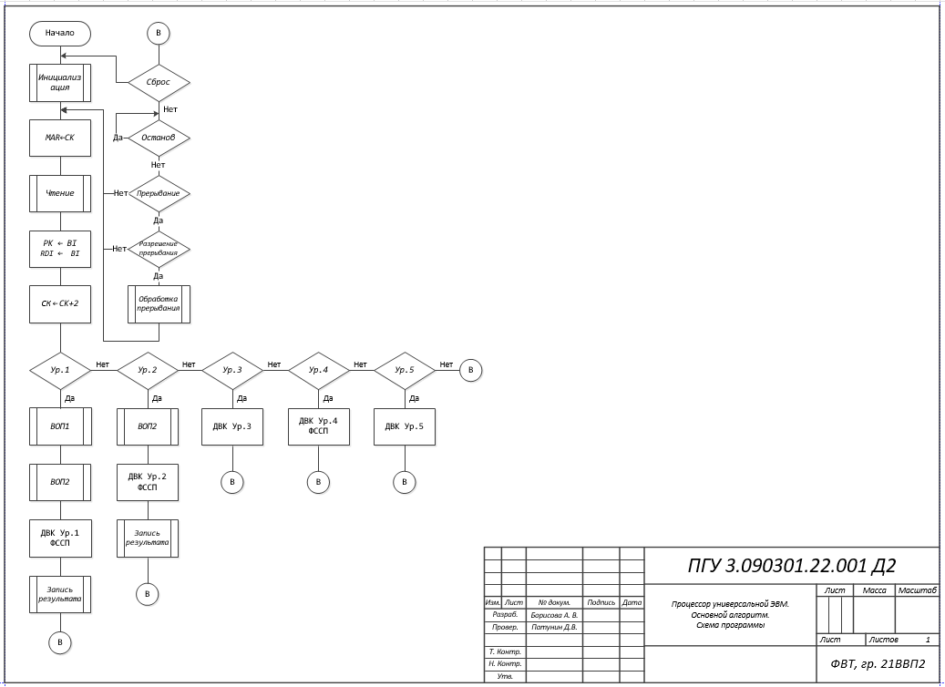

Приложение А. Главная схема алгоритма
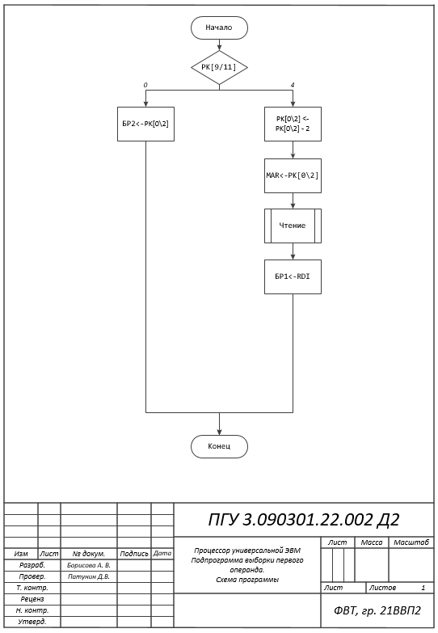
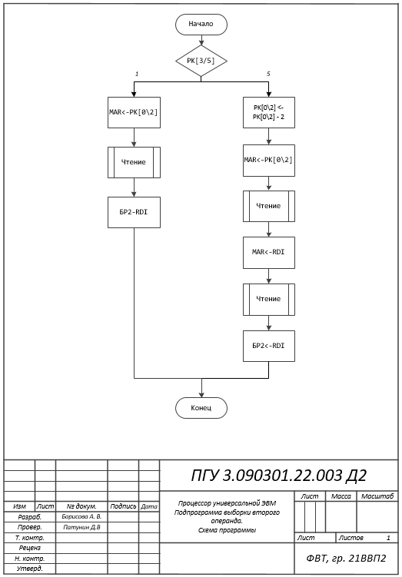
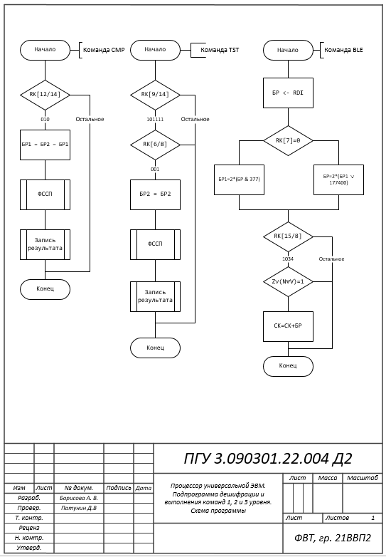
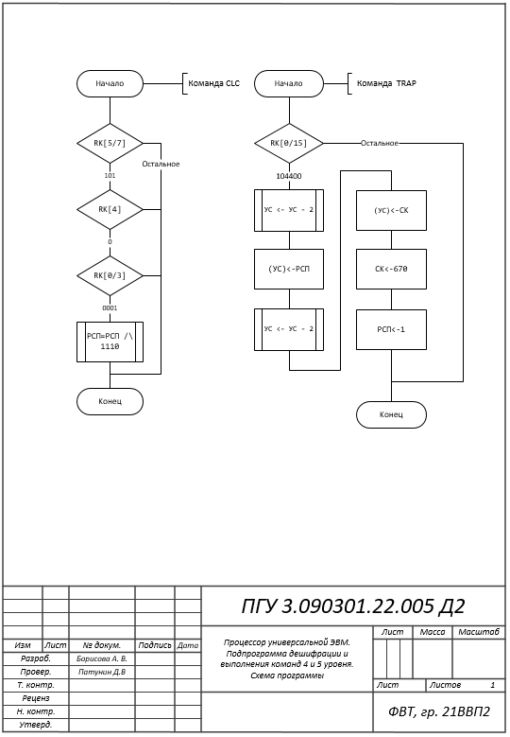

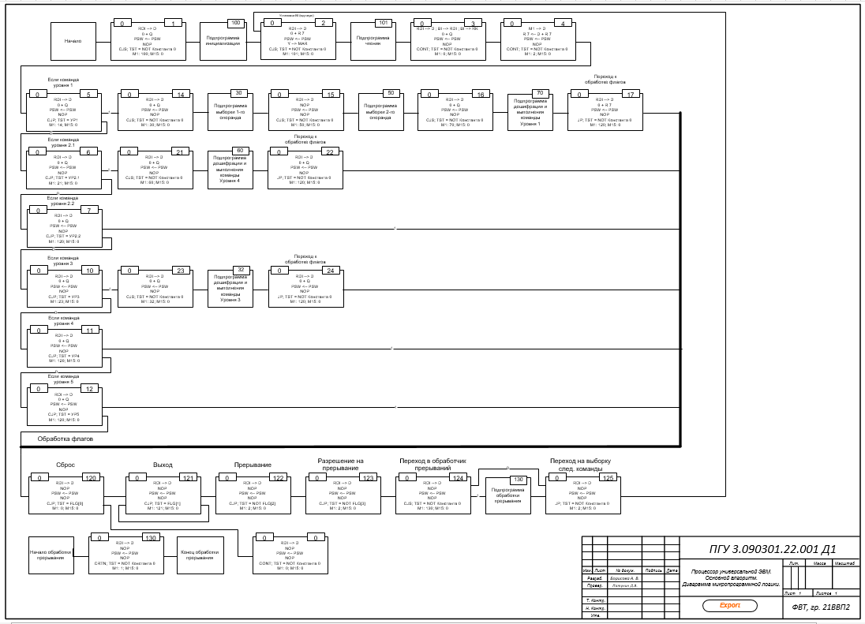

Приложение Б. Диаграммы микропрограммной логики
